УТВЕРЖДЕНЫ
приказом Министерства спорта
Российской Федерации
от 28 октября 2024 г. № 1063

ПРАВИЛА ВИДА СПОРТА
«ГОНКИ ДРОНОВ (БЕСПИЛОТНЫХ ВОЗДУШНЫХ СУДОВ)»

Раздел I. ОБЩИЕ ПОЛОЖЕНИЯ

Настоящие правила вида спорта «гонки дронов (беспилотных воздушных судов)» (далее – Правила) разработаны общероссийской спортивной федерацией по виду спорта «гонки дронов (беспилотных воздушных судов)» (далее – Федерация).
Настоящие Правила являются обязательными для всех организаций, проводящих соревнования по виду спорта «гонки дронов (беспилотных воздушных судов») на территории Российской Федерации.

1.1. Аббревиатуры, термины и определения.
В Правилах применяются следующие аббревиатуры, термины
и определения представленные в таблице № 1:

Таблица № 1
Аббревиатуры, термины и определения

Аббревиатура, термин | Определение
АКБ | Аккумуляторная батарея
ГСК | Главная судейская коллегия
FPV (ФПВ) | Вид от первого лица (ферст персон вьюв)
Аккаунт | Учетная запись, регистрируемая на сервере (в системе серверов) технического симулятора, которая является идентификатором участника соревнований
Гонка | Состязание между участниками соревнований по виду спорта «гонки дронов (беспилотных воздушных судов)», состоящее из вылетов дронов (беспилотных воздушных судов)
Гонки дронов (беспилотных воздушных судов) | Вид спорта, который представляет собой состязание спортсменов или команд на дронах (беспилотных воздушных судах), включающий в себя гонки дронов (беспилотных воздушных судов) в функциональном сегменте в сочетании с техническим сегментом (техническое обслуживание дронов) или цифровом сегменте (технический симулятор)
Дисконнект | Потеря связи участника соревнований, участвующего в гонке, с сервером или хостом участника соревнований с другими участниками в той же гонке, происходящая из-за сбоев в работе оборудования и приводящая к исчезновению объекта управления или невозможности управления им в течение длительного времени
Дрон | Дистанционно управляемое посредством радиокоманд малоразмерное беспилотное воздушное судно, с видеокамерой на борту, силовая часть которого состоит из четырех моторов и такого же количества пропеллеров
Клиент (клиентская часть технического симулятора) | Программный компонент технического симулятора, установленный на персональном оборудовании участника соревнований, позволяющий запускать программное обеспечение
Соревнование | Официальное физкультурное или спортивное соревнование
Сервер | Программный компонент специализированного компьютерного оборудования, обеспечивающий связь между различными спортсменами, предоставляя им возможность взаимодействовать друг с другом в рамках участия в соревнованиях
Технический симулятор | Программное обеспечение, позволяющее осуществить организацию соревнований по гонкам дронов (беспилотных воздушных судов) в цифровой среде с использованием цифровой модели дрона
Файл сейф | Функция дистанционного отключения двигателя дрона (беспилотного воздушного судна) по радиокоманде
Хост | Компьютер или другое устройство, предоставленное организаторами соревнований, выполняющее функции сервера и позволяющее участникам соревнований подключиться к себе через локальную сеть или информационную телекоммуникационную сеть «Интернет» (Интернет) для выполнения и (или) фиксации соревновательных задач
OFFLINE (оффлайн) | Формат проведения соревнований, при котором участники соревнований находятся на специально оборудованных площадках в одном или нескольких смежных помещениях
ONLINE (онлайн) | Формат проведения соревнований, при котором взаимодействие участников соревнований осуществляется дистанционно, с использованием информационной телекоммуникационной сети Интернет
+/- | Допустимый диапазон погрешности размера элемента

1.2. Спортивные дисциплины.
Соревнования по виду спорта «гонки дронов (беспилотных воздушных судов)» проводятся в следующих спортивных дисциплинах, включенных во Всероссийский реестр видов спорта, которые представленны в таблице № 2.
Таблица № 2
Спортивные дисциплины

№  п/п | Наименование спортивной дисциплины
 | класс 75 мм
 | класс 75 мм - командные соревнования
 | класс 200 мм
 | класс 200 мм - командные соревнования
 | класс 330 мм
 | класс 330 мм - командные соревнования
 | технический симулятор - гонки беспилотных воздушных судов
 | технический симулятор - гонки беспилотных воздушных судов - командные соревнования

1.3. Сведения о характере проведения соревнований.
1.3.1. Характер соревнований определяется положением
о соревновании (регламентом соревнования) (далее – Положение (регламент).
1.3.2. По характеру соревнования делятся на личные и командные.
1.3.3. Личные соревнования – соревнования, в которых каждый спортсмен борется за место в турнирной таблице и места распределяются между спортсменами в соответствии с системой проведения соревнований.
1.3.4. Командные соревнования – соревнования, проводимые по спортивным дисциплинам, содержащим в своих наименованиях слова «командные соревнования», в которых участником является команда, состоящая из установленного количества спортсменов, где команда борется за место в турнирной таблице и места распределяются между командами
в соответствии с системой проведения соревнований.

1.4. Системы проведения соревнований.
1.4.1. Соревнования в спортивных дисциплинах, содержащих в своих наименованиях слово «класс» проводятся по системе два из четырех.
В каждом вылете принимают участие четыре пилота (команды).
В следующий этап соревнований проходят два участника (команды), показавшие лучший результат.
1.4.2. Соревнования в спортивных дисциплинах, содержащих в своих наименованиях слова «технический симулятор» проводятся по системам два из четырех и (или) четыре из восьми. При проведении соревнований по системе четыре из восьми в каждом вылете принимают участие восемь пилотов (команд). В следующий этап соревнований проходят четыре участника (команды), показавшие лучший результат.
1.4.3. Соревнования состоят из следующих этапов: квалификационный (квалификация), групповой (отбор в финальные этапы посредством последовательных вылетов на выбывание) и финальный этапы. В зависимости от количества заявленных участников, до начала соревнований организатор должен определить количество участников, которые примут участие в групповом и финальном этапах (16/32).
1.4.3.1. Квалификационный этап (квалификация) может проводится следующими способами:
а) прохождение участниками соревнований установленного количества кругов воздушной спортивной трассы (определяется Положением (регламентом) за наименьшее количество времени.
Установленное количество кругов, которое необходимо преодолеть определяется организаторами соревнований заранее и должны быть объявлены до старта участников. Число кругов зависит от количества участников в спортивной дисциплине, протяженности одного круга воздушной спортивной трассы и определяется Положением (регламентом).
Результат каждого участника (команды) определяется фиксированием времени, за которое было преодолено установленное количество кругов.
При проведении квалификационного этапа, состав групп, стартовая позиция пилотов (команд) в каждой группе, а также порядок следования групп определяется жеребьевкой;
б) прохождение участниками соревнований наибольшего количества кругов воздушной спортивной трассы за установленное Положением (регламентом) время.
Результат каждого участника регистрируется и оценивается в виде количества пройденных кругов и времени прохождения каждого круга. Учитывается самый лучший результат одного круга для прохождения
на следующий этап соревнований.
Количество вылетов в квалификационном этапе (квалификации) устанавливается Положением (регламентом), но не менее двух и должно быть кратно минимальному количеству дронов для одного пилота.
При проведении квалификационного этапа, состав групп, стартовая позиция пилотов в каждой группе, а также порядок следования групп определяется жеребьевкой.
1.4.3.2. Групповой этап (отбор в финальный этап посредством проведения вылетов на выбывание после поражения). По результатам занятых мест в квалификационном этапе к групповому этапу допускаются 16/32 спортсмена (устанавливается Положением (регламентом) из числа которых формируются группы по четыре человека: 1/8 финала (8 групп, 32 участника), 1/4 финала (4 группы, 16 участников), полуфинал и финал, согласно таблицам № 3, 4.
Таблица № 3
Распределение спортсменов по группам при проведении
1/8 финала (8 групп, 32 участника)

Наименование группы | Распределение спортсменов при проведении  1/8 финала
Группа 1 | 1 | 9 | 24 | 32
Группа 2 | 8 | 16 | 17 | 25
Группа 3 | 7 | 15 | 18 | 26
Группа 4 | 6 | 14 | 19 | 27
Группа 5 | 5 | 13 | 20 | 28
Группа 6 | 4 | 12 | 21 | 29
Группа 7 | 3 | 11 | 22 | 30
Группа 8 | 2 | 10 | 23 | 31
Наименование группы | Распределение спортсменов при проведении  1/4 финала
Группа 1 | 1–1 | 1–5 | 2–6 | 2–2
Группа 2 | 1–7 | 1–3 | 2–8 | 2–4
Группа 3 | 1–8 | 1–4 | 2–7 | 2–3
Группа 4 | 1–6 | 1–2 | 2–1 | 2–5
Наименование группы | Распределение спортсменов при проведении полуфинала (1/2 финала)
Группа 1 | 1–1 | 1–2 | 2–3 | 2–4
Группа 2 | 1–3 | 1–4 | 2–1 | 2–2
Финал | Финал
Финал | 1–1 | 1–2 | 2–1 | 2–2
Примечание: начиная с четверть финала, распределение пилотов по группам осуществляется по результатам участия в 1/8 финала. Для системы два из четырех в следующий этап соревнований проходят два пилота из каждой группы, порядок указан в таблице № 3, где первая цифра означает занятое место, а вторая – номер группы.
Например, цифры «1–1» нужно понимать, что в группу 1 распределяется пилот, занявший первое место из первой группы (предыдущего этапа), цифры «1–3» означают, что в группу 2 распределяется пилот, занявший первое место из третьей группы (предыдущего этапа) и так далее.
Таблица № 4
Распределение спортсменов по группам при проведении 1/4 финала
(4 группы, 16 участников)

Наименование группы | Распределение при проведении  1/4 финала
Группа 1 | 1 |  | 5 | 12 | 16
Группа 2 | 3 |  | 7 | 10 | 14
Группа 3 | 2 |  | 6 | 11 | 15
Группа 4 | 4 |  | 8 | 9 | 13
Наименование группы | Распределение при проведении полуфинала  (1/2 финала)
Группа 1 | 1–1 |  | 1–2 | 2–3 | 2–4
Группа 2 | 1–3 |  | 1–4 | 2–1 | 2–2
Финал | Финал
Финал | 1–1 | 1–2 |  | 2–1 | 2–2
Примечание: с четверть финала, распределение пилотов по группам осуществляется по результатам квалификационного этапа. Для системы два из четырех в следующий этап соревнований проходят два пилота из каждой группы, порядок указан в таблице № 4, где первая цифра означает занятое место, а вторая – номер группы.
Например, цифры «1–1» нужно понимать, что в группу 1 распределяется пилот, занявший первое место из первой группы (предыдущего этапа), цифры «1–3» означают, что в группу 2 распределяется пилот, занявший первое место из третьей группы (предыдущего этапа) и так далее.
В случае неявки спортсмена, прошедшего в групповой этап
на старт в рамках группового этапа, к участию допускается следующий участник соревнований из общего списка участников, отобравшийся по результатам квалификации.
1.4.3.3. Финальный этап. Состоит из трех вылетов, в которых спортсмены соревнуются между собой в составе всей группы из четырех человек. Начисление баллов участникам соревнований в каждом вылете осуществляется согласно таблице № 5.
Таблица № 5
Таблица начисления баллов за один вылет

Место | 1 место | 2 место | 3 место | 4 место
Количество баллов | 3 | 2 | 1 | 0
При двух победах в вылетах участнику соревнований дополнительно присуждается 1 балл.
В случае одинакового количества баллов у двух и более участников соревнований, для определения победителя осуществляется дополнительный вылет.
1.4.4. При проведении соревнований в спортивных дисциплинах, содержащих в своих наименованиях слова «технический симулятор» допускается проведение соревнований по системе четыре из восьми и (или) два из четырех, где распределение спортсменов (команд) осуществляется по результатам занятых мест в квалификационном этапе.
1.4.4.1. Квалификационный этап (квалификация) проводится путем прохождения участниками соревнований (командами) цифровой воздушной трассы или установленного Положением (регламентом) количества кругов цифровой воздушной трассы, с помощью устройства ввода за наименьшее количество времени.
Квалификационные вылеты могут быть ограниченны по времени или
по их количеству (устанавливается Положением (регламентом).
При проведении квалификационного этапа, состав групп, стартовая позиция пилотов в каждой группе, а также порядок следования групп определяется жеребьевкой.
1.4.4.2. По результатам прохождения квалификации к групповому этапу допускаются 16/32 спортсмена (команд), в зависимости от количества участников (команд) соревнований (устанавливается Положением (регламентом), из числа которых формируются группы по четыре или восемь человек, согласно таблице № 6.

Таблица № 6
Распределение спортсменов (команд) по группам
(для спортивных дисциплин, содержащих в своих наименованиях слова «технический симулятор»)

Наименование группы | Количество пилотов при проведении 1/4 (четверть финала)
Наименование группы | 8 пилотов в группе |  |  |  |  |  |  |  | 4 пилота в группе
Группа 1 | 1 | 5 | 9 | 13 | 17 | 21 | 25 | 29 | 1 | 5 | 9 | 13
Группа 2 | 2 | 6 | 10 | 14 | 18 | 22 | 26 | 30 | 2 | 6 | 10 | 14
Группа 3 | 3 | 7 | 11 | 15 | 19 | 23 | 27 | 31 | 3 | 7 | 11 | 15
Группа 4 | 4 | 8 | 12 | 16 | 20 | 24 | 28 | 32 | 4 | 8 | 12 | 16
Наименование группы | Полуфинал (1/2 финала)  (количество пилотов в группе)
Наименование группы | 8 пилотов в группе |  |  |  |  |  |  |  | 4 пилота в группе
Группа 1 | 1–1 | 2–1 | 3–4 | 4–4 | 1–2 | 2–2 | 3–3 | 4–3 | 1–1 | 1–2 | 2–3 | 2–4
Группа 2 | 1–3 | 2–3 | 3–2 | 4–2 | 1–4 | 2–4 | 3–1 | 4–1 | 1–3 | 1–4 | 2–1 | 2–2
Финал | Финал
Финал | 8 пилотов |  |  |  |  |  |  |  | 4 пилота
Финал | 1–1 | 2–1 | 3–1 | 4–1 | 1–2 | 2–2 | 3–2 | 4–2 | 1–1 | 1–2 | 2–1 | 2–2

Примечание: начиная с полуфинала, распределение пилотов по группам осуществляется по результатам участия в четверть финале (1/4 финала). Для системы четыре из восьми и два из четырех в следующий этап соревнований проходят по четыре и два пилота соответственно из каждой группы, порядок указан в таблице № 6, где первая цифра означает занятое место, а вторая – номер группы.
Например, цифры «1–1» нужно понимать, что в группу 1 распределяется пилот, занявший первое место из первой группы (предыдущего этапа), цифры «1–3» означает, что в группу 2 распределяется пилот, занявший первое место из третьей группы (предыдущего этапа) и так далее.
1.4.4.3. Соревнования группового этапа проводятся путем прохождения не менее двух цифровых воздушных трасс (определяется Положением (регламентом), для прохождения каждой из которых участникам соревнований предоставляется не менее трех попыток (определяется Положением (регламентом).
1.4.4.4. Начисление баллов в каждом вылете группового и финального этапов осуществляется следующим образом:
для групп, состоящих из четырех человек: 1-е место − 4 балла
2-е место − 3 балла, 3-е место − 2 балла, 4-е место − 1 балл, при не прохождении участником трассы до финиша − 0 баллов;
для групп, состоящих из восьми человек: 1-е место − 4 балла,
2-е место − 3 балла, 3-е место − 2 балла, 4-е место − 1 балл, 5−8-е места −
0 баллов, при не прохождении участником трассы до финиша − 0 баллов.

1.5. Противоправное влияние на результаты спортивных соревнований по гонкам дронов (беспилотных воздушных судов)
и санкции, применяемые к участникам соревнований и другим официальным лицам соревнований за противоправное влияние
на результаты таких соревнований.
1.5.1. Противоправное влияние на результаты соревнований
не допускается.
1.5.2. Запрещается участвовать в азартных играх в букмекерских конторах и тотализаторах путем заключения пари на официальные спортивные соревнования в соответствии с требованиями, установленными пунктом 3 части 4 статьи 26.2. Федерального закона от 04.12.2007 № 329
«О физической культуре и спорте в Российской Федерации».
1.5.3. За противоправное влияние на результаты соревнований, а также за нарушение Правил и неспортивное поведение, спортсмены, судьи, тренеры, представители и другие участники соревнований могут быть подвергнуты санкциям, к которым в том числе относятся: предупреждение, удаление, спортивная дисквалификация, штраф.
1.5.4. Предотвращение противоправного влияния на результаты соревнований и борьба с ним осуществляются в соответствии с федеральными законами и иными нормативными правовыми актами Российской Федерации, а также в соответствии с нормами, утвержденными организаторами соревнований.
1.5.5. Противоправным влиянием на результат соревнования признается совершение в целях достижения заранее определенного результата или исхода этого соревнования и (или) гонки хотя бы одного из следующих деяний:
подкуп спортсменов, судей, тренеров, представителей, организаторов соревнований (в том числе их работников), принуждение или склонение указанных лиц к оказанию такого влияния или совершение этих действий
по предварительному сговору с указанными лицами;
получение спортсменами, судьями, тренерами, представителями, организаторами соревнования (в том числе их работниками) денег, ценных бумаг, иного имущества, пользование указанными лицами услугами имущественного характера, извлечение ими других выгод и преимуществ или их предварительный сговор;
иные действия, приводящие к неправомерному достижению или изменению спортивного результата.
1.5.6. Спортсменам, тренерам, судьям, представителям запрещается вступать в сговор с другими участниками соревнований. Указанные лица, уличенные в сговоре на какой-либо стадии соревнования, отстраняются от соревнований и принуждаются к возврату любых компенсаций и призов, полученных ими от организаторов соревнования и в связи с их участием
в соревновании.
Кроме того, к указанным лицам могут быть применены спортивные санкции, указанные в пункте 1.5.3 Правил, а также административная
и уголовная ответственность в соответствии с законодательством Российской Федерации.
1.5.7. Спортсменам, судьям, тренерам, представителям, спортивным агентам, организаторам и другим участникам соревнований запрещено участвовать в азартных играх в букмекерских конторах и тотализаторах путем заключения пари на соревнования, в которых они участвуют. За нарушение данного запрета по решению организаторов соревнований к вышеуказанным субъектам могут быть применены соответствующие спортивные санкции.
1.5.8. Спортсмен, тренер, судья, либо иное лицо, пытающееся оказать противоправное влияние на результаты соревнований, наказывается
в соответствии с действующим законодательством и организационно-распорядительными документами Федерации.
1.5.9. Решение о присуждении поражения в соревнованиях
и об отстранении участника от соревнований принимается Главным судьей соревнований.
1.5.10. Результат, достигнутый на соревнованиях участником (командой), к которому применены санкции, аннулируется решением Главного судьи.
1.5.11. Отстранение участника (команды) от соревнований не влечет
за собой возврата данному участнику (команде) заявочного (стартового) взноса.
1.5.12. Решение о применении спортивной санкции в виде спортивной дисквалификации к спортсмену (команде) и иным лицам за противоправное влияние на результаты соревнований принимается уполномоченным органом Федерации (дисциплинарным комитетом).
1.5.13. При отстранении от соревнований тренера (иного специалиста), представителя участника (команды) они не вправе:
участвовать в соревнованиях в качестве тренера (иного специалиста), представителя;
заявлять (подавать) протесты на соревнованиях;
знакомиться с документацией соревнований, в том числе с результатами соревнований;
находиться в зоне соревнований, судейской комнате соревнований;
быть награжденными на соревнованиях в торжественной (финальной) части соревнований, присутствовать на открытии и закрытии соревнований.
1.5.14. В случае оказания противоправного влияния на результат соревнований отстранение от соревнований осуществляется Главным судьей.
1.5.15. При отстранении судьи от соревнований он заменяется запасным судьей, а в случае невозможности такой замены либо отсутствия запасного судьи функциональные обязанности отстраненного судьи осуществляет заместитель Главного судьи, заместитель главного секретаря либо сам Главный судья.
О произведенной замене в протоколе соревнований делается соответствующая запись.
1.5.16. Участники соревнований также могут быть отстранены
от соревнований в следующих случаях:
при доказанном употреблении алкоголя, допинга или наркотических веществ;
в случае некорректного поведения по отношению к участникам соревнований;
при необоснованном использовании электронных средств коммуникации во время судейства;
при несанкционированном вмешательстве в работу судей;
за невыполнение требований Главного судьи.

1.6. Антидопинговое обеспечение.
1.6.1. Антидопинговое обеспечение спортивных мероприятий
в Российской Федерации осуществляется в соответствии с Общероссийскими антидопинговыми правилами (далее – Антидопинговые правила).
1.6.2. Употребление любых запрещенных лекарственных веществ, которые могут повлиять на выступление спортсмена, при отсутствии разрешения на их терапевтическое использование, сознательно либо иначе – категорически запрещено. Если подобное употребление имело место, спортсмен отстраняется от участия в соревновании.
1.6.3. Участники и (или) другие официальные лица соревнований несут ответственность за знание того, что представляет собой нарушение антидопингового кодекса, а также субстанций и методов, включенных
в запрещенный список ВАДА.
1.6.4. Все лица (участники соревнований, тренеры, представители, врачи и другие), участвующие в соревнованиях, должны быть полностью осведомлены относительно процедурных правил и требований антидопингового контроля, в изложенных в документах, выпускаемых РУСАДА (http://rusada.ru).
1.6.5. Ни один спортсмен или иное официальное лицо, в отношении которого была применена дисквалификация, не имеет права во время срока дисквалификации участвовать в соревнованиях ни в каком качестве.
1.6.6. За нарушение Антидопинговых правил Федерация может применять спортивные санкции (в том числе спортивную дисквалификацию) на основании и во исполнение решения соответствующей антидопинговой организации о нарушении антидопинговых правил спортсменами, а также тренерами, иными специалистами в области физической культуры
в соответствии с действующим законодательством Российской Федерации.

1.7. Правила поведения зрителей при проведении соревнований.
Права и обязанности зрителей, а также запреты, распространяемые на зрителей при проведении официальных спортивных соревнований, устанавливаются правилами поведения зрителей при проведении официальных спортивных соревнований, утверждаемыми постановлением Правительства Российской Федерации от 18.04.2014 № 353 «Об утверждении Правил обеспечения безопасности при проведении официальных спортивных соревнований».

Раздел II. ТРЕБОВАНИЯ К УЧАСТНИКАМ СОРЕВНОВАНИЙ

2.1. Половые и возрастные группы спортсменов.
Соревнования проводятся в возрастных группах, представленных
в таблице № 7. Возрастная группа должна быть указана в Положении (регламенте).
Таблица № 7
Возрастные группы
№ | Возрастная группа | Количество лет
1. | Юниоры и юниорки (10-17 лет) | 10-17
2. | Юниоры и юниорки (17-25 лет)* | 17-25
3. | Мужчины и женщины | 14 лет и старше
* В возрастной группе «юниоры и юниорки» (17-25 лет) проводятся соревнования среди студентов.
Для участия в соревнованиях спортсмен должен достичь установленного возраста в календарный год проведения соревнований, за исключением возрастной группы «юниоры и юниорки» (10-17 лет).
В возрастной группе «юниоры и юниорки» (10-17 лет) для участия
в соревнованиях указанное минимальное количество лет спортсмен должен достичь до дня начала соревнования, а указанное максимальное количество лет спортсмен должен достичь в календарный год проведения соревнований.

2.2. Общие принципы допуска спортсменов к соревнованиям.
2.2.1. Условия и ограничения допуска участников к соревнованиям,
их спортивная принадлежность, квалификация и возраст, а также перечень представляемых в комиссию по допуску спортсменов (далее – Комиссия
по допуску) документов устанавливаются Положением (регламентом).
2.2.2. Основанием для допуска спортсмена к соревнованиям
по медицинским показаниям является заявка на участие в соревнованиях
с отметкой «Допущен» напротив каждой фамилии спортсмена, заверенная подписью и личной печатью врача.
Заявка на участие в соревнованиях подписывается врачом с расшифровкой фамилии, имени, отчества (при наличии) и заверяется печатью медицинской организации, имеющей лицензию на осуществление медицинской деятельности.
2.2.3. В Комиссию по допуску кроме оригинала заявки на участие
в соревнованиях должны быть представлены для проверки следующие документы:
паспорт гражданина Российской Федерации или иной документ, удостоверяющий личность;
свидетельство о рождении (для участников в возрасте до 14 лет);
зачетная классификационная книжка;
полис обязательного медицинского страхования (оригинал);
полис страхования жизни и здоровья от несчастных случаев (оригинал).
2.2.4. Положением (регламентом) могут устанавливаться иные документы, необходимые для представления в Комиссию по допуску.
2.2.5. Также в Комиссию по допуску представляются на проверку дроны, на предмет их соответствия техническим требованиям, предусмотренным Правилами, Положением (регламентом).
2.2.7. К участию в соревнованиях допускаются лица, выполнившие нормативы ГТО.

2.3. Ограничения на участие в соревнованиях.
2.3.1. Лица, не достигшие возраста, указанного как минимальный возраст спортсмена для участия в соревнованиях, к участию в таких соревнованиях не допускаются.
2.3.2. Лица, в отношении которых применена и действует спортивная санкция в виде дисквалификации, не допускаются к участию в соревнованиях.
2.3.3. Лицо, не предъявившее документ, удостоверяющий личность, либо документ, подтверждающий возможность принимать участие
в соревнованиях по медицинским показаниям, либо дроны (беспилотные воздушные суда) на проверку, не допускается к участию в соревнованиях.
2.3.4. Лица, нарушающие общепризнанные нормы поведения (оскорбления, громкая нецензурная брань, драки, распитие алкогольных напитков, курение в запрещенных местах, прием наркотических или допинговых средств и прочее) не допускаются к участию в соревнованиях или могут быть удалены с соревнований на основании решения Главного судьи.
2.3.5. В целях исключения конфликта интересов, члены оргкомитета соревнований, судьи и иные лица, принимающие участие в соревнованиях
по гонкам дронов (тренеры, врачи и другие лица) не могут являться непосредственными участниками соревнований, в том числе быть представителем или осуществлять спортивное судейство таких соревнований.

2.4. Права и обязанности спортсменов, тренеров, представителей спортивных сборных команд субъектов на соревнованиях.
2.4.1. Спортсмен, участвующий в соревнованиях, обязан:
своевременно прибыть к месту проведения соревнований;
пройти Комиссию по допуску;
знать и соблюдать Правила, Положение (регламент);
удостовериться в исправности личного оборудования для участия
в соревнованиях перед вылетом (в случае ненадлежащего состояния дрона (беспилотного воздушного судна) и его элементов, передатчика, ФПВ видео очков (или шлема) ответственность несет спортсмен);
быть корректным по отношению к соперникам и официальным лицам;
выполнять распорядок дня, распоряжения и требования организаторов соревнований и ГСК;
предоставлять необходимые данные и сведения по запросу организаторов соревнований, ГСК и судейской коллегии;
бережно относиться к оборудованию и имуществу на местах проведения соревнований, соблюдать чистоту и порядок на прилегающей территории;
соблюдать санитарные нормы, а также нормы общественной и личной гигиены;
при возникновении внештатной ситуации (травма, тяжелое заболевание
и другое) незамедлительно проинформировать о случившемся организаторов соревнований, принять меры по оказанию первой помощи;
не допускать действий, которые могут помешать другим спортсменам;
выполнять указания судей и соблюдать нормы спортивной этики.
2.4.2. Спортсмен имеет право:
заблаговременно получить информацию о соревнованиях;
на официальную тренировку перед началом соревнований, если это предусмотрено Положением (регламентом);
использовать все имеющееся на соревнованиях спортивное оборудование инвентарь;
получать медицинскую помощь (при необходимости);
общаться с официальными лицами соревнований через тренера, представителя, капитана в случае, если субъектом соревнований является команда;
отказаться от участия в соревновании на любой стадии проведения соревнований;
в процессе соревнований обращаться к судье за разъяснением Правил,
а также за любой другой информацией, имеющей отношение к данным соревнованиям;
потребовать перелет при соблюдении следующих условий пункта 5.5.7.3.8. Правил.
2.4.3. Спортсмену запрещено:
вмешиваться в работу судей, вступать с ними в пререкания;
выполнять обязанности судьи на тех соревнованиях, где он участвует;
выступать более чем в одной команде в период проведения соревнования, если иное не установлено Положением (регламентом);
2.4.4. Спортсмен может быть отстранен Главным судьей от участия
в соревновании на основании заключения врача соревнования о состоянии его здоровья. Результат, показанный им до отстранения, учитывается при подведении итогов в личных и командных видах программы.
2.4.5. Тренер имеет право:
давать указания своим спортсменам лично только во время пауз между вылетами и в процессе соревнований по средствам радиосвязи, если иное
не предусмотрено Положением (регламентом);
выражать замечания и претензии по результатам соревнований (гонки, вылета) или нарушениям Правил, Положения (регламента), в том числе подавать протесты (при отсутствии представителя).
2.4.6. Тренер обязан:
знать и соблюдать Правила и Положение (регламент), иные организационно-распорядительные документы Федерации, принципы честной спортивной борьбы;
присутствовать при проведении жеребьевки;
участвовать в обсуждении результатов соревнований на совместном совещании с судейской коллегией, где может выражать замечания к работе судей только на основании конкретных положений Правил;
соблюдать тишину в период проведения соревнований;
нести ответственность за дисциплину подопечных участников
и обеспечивать своевременную явку их на соревнования.
2.4.7. За несоблюдение обязанностей, предусмотренных Правилами
к тренеру, может быть применено предупреждение.
2.4.8. В случае применения к тренеру второго предупреждения тренер удаляется из зоны проведения соревнований (места физического присутствия спортсменов) без права замены.
2.4.9. За нарушение общественного порядка и недисциплинированное поведение в месте проведения соревнований и за его пределами тренер может быть также удален с соревнований.
2.4.10. Тренеру запрещено:
быть судьей соревнования, в котором участвует его спортсмен или команда;
вмешиваться в решения судей и лиц, проводящих соревнования, а также осуществлять действия, оскорбляющие судей.
2.4.11. Представителем может быть только лицо, достигшее совершеннолетия. Представитель является посредником между судейской коллегией и спортсменами или командой. Представитель руководит спортсменами или командой и несет ответственность за поведение, дисциплину ее членов, а также соблюдение ими Правил и Положения (регламента). Представитель должен быть внесен в заявку команды. Полномочия представителя начинаются с момента выезда команды и заканчиваются по ее возвращению с соревнований.
2.4.12. Если команда не имеет представителя, то его обязанности выполняет тренер или капитан команды.
2.4.13. Представитель обязан:
знать и выполнять Правила, Положение (регламент) и программу соответствующих соревнований;
обеспечивать своевременную явку спортсменов (команды) к месту проведения соревнований;
своевременно предоставлять в Комиссию по допуску все необходимые документы, в том числе документы участников команды, установленные Правилами и (или) Положением (регламентом);
присутствовать на совместных заседаниях судейской коллегии
и представителей команд;
информировать участников своей команды о решениях судейской коллегии;
в ходе соревнований находиться на месте, специально отведенном для представителей;
быть корректным и этичным во взаимоотношениях с судьями, спортсменами, гостями и зрителями, все спорные вопросы разрешать
в установленном порядке.
2.4.14. Представитель имеет право:
присутствовать при жеребьевке;
иметь информацию по всем вопросам проведения и результатам соревнований и доводить их до членов своей команды;
высказывать замечания и участвовать в обсуждении вопросов
на совместных совещаниях судейской коллегии и представителей;
подавать протесты со ссылкой на положения Правил, которые были нарушены;
быть участником рассмотрения поданного им протеста (апелляции).
2.4.15. Представителю запрещается:
вмешиваться в работу судей и организаторов соревнований;
быть судьей соревнований, в которых принимают участие его спортсмены или команда;
отдавать членам своей команды распоряжения и указания, противоречащие Правилам и Положению (регламенту).
2.4.16. Представитель, проявивший неуважение к судейской коллегии, может быть дисквалифицирован (удален) с соревнований.
2.4.17. Иные дополнительные права и обязанности спортсменов, тренеров, представителей и иных участников соревнований по гонкам дронов (беспилотных воздушных судов) могут устанавливаться Положением (регламентом).
2.4.18. Требования, предусмотренные Правилами для спортсменов, тренеров и представителей по аналогии могут применяться к иным официальным лицам соревнований.

2.5. Условия страхования участников соревнований.
2.5.1. Обязательным условием для участия спортсменов на соревнованиях по гонкам дронов является наличие полиса обязательного медицинского страхования, а также медицинской страховки от несчастных случаев и потери трудоспособности, действующей на территории Российской Федерации.
2.5.2. Ответственность за достаточность страхового покрытия спортсменов, направленных и заявленных на участие в соревнованиях, несут командирующие спортсменов организации и спортсмены лично. Оригинал страхового полиса на каждого участника соревнований предъявляется
на Комиссии по допуску.
2.5.3. Страхование участников соревнований может производиться как
за счет бюджетных средств, так и внебюджетных средств, в соответствии
с законодательством Российской Федерации и субъектов Российской Федерации.

2.6. Согласие родителей или законных представителей на участие
в соревнованиях спортсменов, не достигших совершеннолетнего возраста.

Для участия в соревнованиях несовершеннолетних участников в Комиссию по допуску представляется дополнительный документ, подтверждающий согласие родителей на участие спортсмена в соревновании (приложение № 1 к настоящим Правилам).

2.7. Иные требования, обусловленные особенностями гонок дронов (беспилотных воздушных судов).
2.7.1. Ответственность за наличие необходимых документов, достоверность предоставляемых документов посредством средств связи, за идентификацию участников соревнований несут участники соревнований.
2.7.2. В случае выявления фактов нарушения указанных требований участник соревнований может быть привлечен к ответственности
в соответствии с действующим законодательством Российской Федерации
и (или) в соответствии с организационно-распорядительными документами организаторов соответствующего соревнования и (или) Федерации.

Раздел III. ТРЕБОВАНИЯ, ПРЕДЪЯВЛЯЕМЫЕ К ОРГАНИЗАТОРАМ, ПРОВОДЯЩИМ СОРЕВНОВАНИЯ

3.1. Права и обязанности организаторов соревнований
по подготовке и проведению соревнований.
3.1.1. Для подготовки, организации и проведения соревнований организацией, проводящей соревнования, создается организационный комитет (далее – оргкомитет), состав которого определяется в зависимости от статуса соревнований и количества участников.
3.1.2. Оргкомитет состоит: из председателя, его заместителя, технического директора и его помощника, врача соревнований, а также других должностных лиц (в зависимости от стутуса соренования).
3.1.3. Организаторы соревнований утверждают Положение (регламент), определяют условия и программу проведения соревнований, условия допуска
к участию в соревновании, порядок выявления лучшего участника (команды), порядок организационного и иного обеспечения соревнования, обеспечивают финансирование соревнований в утвержденном ими порядке, а также осуществляют иные полномочия в соответствии с законодательством Российской Федерации.
3.1.4. Оргкомитет решает следующие задачи:
осуществляет подготовку и оборудование мест проведения соревнований, обеспечивает судей судейским инвентарем;
информирует участников соревнований по всем вопросам, относящимся к организации и проведению соревнований;
организовывает медицинское обеспечение соревнований;
осуществляет обеспечение безопасности участников соревнований
и зрителей во время проведения соревнований;
разрабатывает план мероприятий в рамках провдения соревнований по дням;
организует информирование участников соревнований о ходе соревнований;
обеспечивает встречу, размещение и отправку участников соревнований (при необходимости);
обеспечивает транспортом участников соревнований в период
их проведения (при необходимости);
организует питание участников соревнований (при необходимости);
организует и проводит торжественные церемонии открытия и закрытия соревнований, а также награждения победителей и призеров соревнований;
своевременно обеспечивает судейскую коллегию бланками и отчетной документации, дипломов и грамот, канцелярскими принадлежностями, техническими средствами и оборудованием, необходимым для работы судейской коллегии, иным оборудованием, необходимым для проведения соревнований, а также наградной атрибутикой;
обеспечивает изготовление демонстрационных таблиц, выпуск и тиражирование протоколов результатов соревнований и иной документации;
3.1.5. Оргкомитет должен не позднее одного дня до дня начала соревнований доложить Главному судье о готовности объектов спорта, мест проведения соревнований и технических служб к проведению соревнования.

3.2. Общие требования к формированию программы соревнований, разрабатываемой их организаторами.
3.2.1. Соревнования проводятся в соответствии с разработанным Положением (регламентом), которое не должно противоречить Правилам.
3.2.2. Положение о проведении всероссийских соревнований должно быть разослано не менее чем за 3 месяца до дня начала соревнований, для других соревнований – не менее чем за 2 месяца до дня их начала.
3.2.3. Изменения в Положение (регламент) могут вносить только организаторы, утвердившие его. Обо всех изменениях участники должны быть оповещены не позднее, чем за 30 дней до дня начала соревнований.
3.2.4. Программа соревнований (далее – Программа) разрабатывается его организаторами с учетом Положения (регламента) и должна включать расписание соревнований по дням, содержащее, в том числе организационные вопросы, касающиеся проведения соревнований.
3.2.5. По результатам работы Комиссии по допуску и проведения жеребьевки (при наличии) формируется предварительная Программа. Окончательная Программа размещается на доске информации не позднее одного часа после проведения совместного совещания судейской коллегии с представителями.
3.2.6. Время начала соревнований, указанное в окончательной Программе, не может быть изменено на более раннее.
3.2.7. Соревнования не могут начаться ранее времени, указанного в Положении (регламенте) и Программе. Спортсмены должны прибыть к месту проведения соревнований к началу той части соревнований, в которой они участвуют.
3.2.8. Программа должна содержать:
сроки и место проведения соревнований;
сведения о местах проведения соревнований, на которых будут проводиться соревнования, маршрут и способ доставки к ним;
расписание проведения соревнований по дням, с указанием времени начала соревнований;
время и место проведения первого совещания судейской коллегии
с представителями и жеребьевки (при наличии);
расписание официальных тренировок с указанием мест их проведения;
время и место проведения церемонии открытия, закрытия соревнований и награждения победителей и призеров соревнований;
иные сведения, необходимые для организации и проведения соревнований.

3.3. Иные требования, обусловленные особенностями вида спорта «гонки дронов (беспилотных воздушных судов)».
Положение (регламент) должно содержать информацию
о техническом симуляторе и его версии, используемой для организации
и проведения соревнований в спортивных дисциплинах «технический симулятор - гонки беспилотных воздушных судов», «х», а также об игровой платформе, устанавливаемых настройках технического симулятора, согласно которым будут проводиться соревнования в вышеуказанных спортивных дисциплинах.

Раздел IV. ТРЕБОВАНИЯ К МЕСТУ ПРОВЕДЕНИЯ СОРЕВНОВАНИЙ

4.1. Технические и иные параметры места проведения соревнований.
4.1.1. Официальные спортивные соревнования проводятся на объектах спорта, включенных во Всероссийский реестр объектов спорта, в соответствии с частью 4 статьи 37.1 Федерального закона от 04.12.2007
№ 329-ФЗ «О физической культуре и спорте в Российской Федерации», а также на территории, специально подготовленные для проведения официального спортивного соревнования, включая природные, природно-антропогенные и антропогенные объекты, воздушное пространство над ними.
4.1.2. Объект спорта, место проведения соревнований должны обеспечивать равные условия для всех спортсменов и предоставлять возможность судьям контролировать соблюдение спортсменами Правил
и требований безопасности.
4.1.3. Место проведения соревнований, не отвечающее требованиям правил обеспечения безопасности при проведении соревнований, а также требованиям, установленным организационно-распорядительными документами Федерации (сертификация, лицензирование и иное), не может использоваться для проведения соревнований.

4.2. Требования к оборудованию места проведения соревнований, технические и метрологические характеристики спортивного и судейского оборудования, а также инвентаря, в том числе в зависимости от статуса (категории) соревнования.
4.2.1. Место проведения соревнования по гонкам дронов (беспилотных воздушных судов) оборудуется в зависимости от спортивной дисциплины,
по которой проводится соревнование.
4.2.2. Соревнования по гонкам дронов (беспилотных воздушных судов), проводимых в спортивных дисциплинах, содержащим в своих наименованиях слово «класс», могут проводится на открытых или закрытых площадках (устанавливается Положением (регламентом), которые должны иметь следующие минимальные размеры:
для спортивной дисциплины «класс 75 мм» − не менее 100 м². При этом ширина площадки должна составлять не менее 6 м;
для спортивных дисциплин «класс 200 мм» и «класс 330 мм» − не менее 2500 м². При этом ширина должна быть не менее 30 м.
4.2.3. Соревнования по гонкам дронов (беспилотных воздушных судов)
по спортивным дисциплинам, содержащим в своих наименованиях слова «технический симулятор» проводятся на закрытых площадках и должны иметь минимальные размеры не менее 20 м². Допускается проведение
на открытых площадках.
4.2.4. В месте для проведения соревнований по спортивной дисциплине «класс 75 мм» (на площадке) должны быть предусмотрены нижеследующие зоны:
зона для спортсменов − место, в котором обязаны находиться участники соревнований для подготовки к вылетам, оборудованное точками электропитания, столами, имеющими следующие минимально необходимые размеры: ширина не менее 750 мм, глубина не менее 550 мм, высота
от 650 мм до 800 мм и стульями для каждого участника соревнований;
зона полетов (воздушная спортивная трасса), имеющая минимально необходимые размеры, с протяженностью круга не менее 20 м, но не более
100 м;
техническая зона (пит-стоп зона) (для командных соревнований) −
место, в котором один из членов команды (механик) осуществляет обслуживание дрона во время вылета, которым управляет второй член команды (пилот). Техническая зона (пит-стоп зона) располагается на границе зоны полетов (воздушной спортивной трассы) и оборудуется столами не менее 2 штук, имеющими размеры, предусмотренные вторым абзацем пункта 4.2.4. Правил, а также точками электропитания;
место для судейской коллегии (с площадью не менее 20 м²), оборудованное точками электропитания, персональными компьютерами
с устройствами ввода и вывода, принтерами, подключением к сети «Интернет», столами, имеющими размеры, предусмотренные вторым абзацем пункта 4.2.4. Правил и стульями для каждого спортивного судьи;
зона пилотов, которая должна располагаться рядом с местом нахождения судейской коллегии и зоной полетов (воздушной спортивной трассой). Зона пилотов должна быть оборудована стульями для каждого участника соревнований;
стартовая площадка – располагается непосредственно в зоне полетов (воздушная спортивная трасса), также допускается размещение в технической зоне (пит-стоп зоне).
Расположение зон на площадке, определяется организатором, исходя из размеров площадки в соответствии со схемой оборудования места для проведения соревнований по спортивным дисциплинам, содержащим в своих наименованиях слова «класс 75 мм» (рисунок № 1).

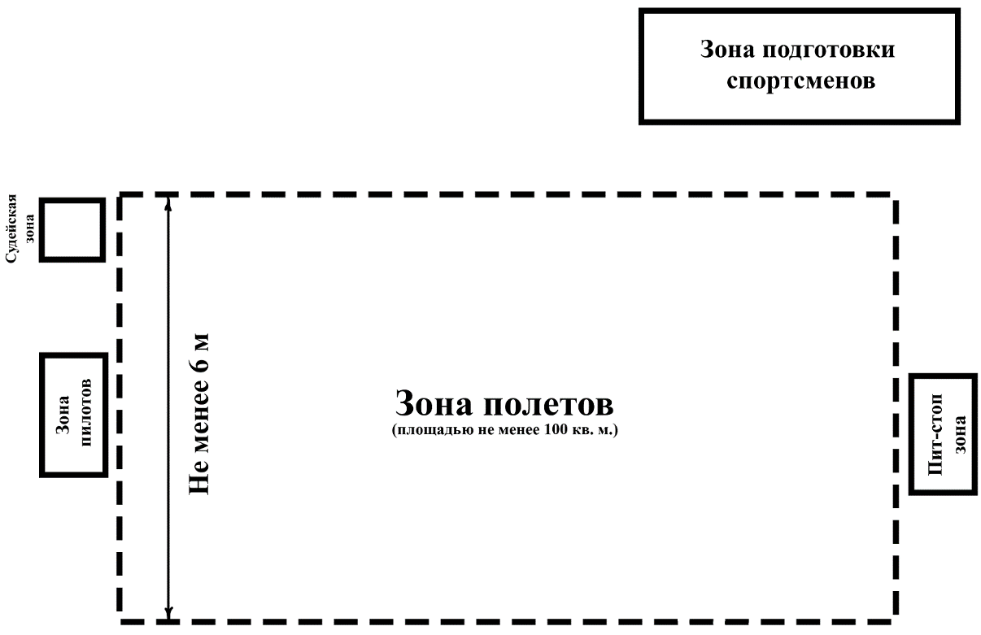
Рисунок № 1. Схема оборудования места для проведения соревнований
по спортивным дисциплинам, содержащим в своих наименованиях слова
«класс 75 мм».
В случае, когда размеры площадки не позволяют расположить зоны в соответствии со схемой оборудования места для проведения соревнований по спортивным дисциплинам, содержащим в своих наименованиях слова «класс 75 мм» (рисунок № 1), допускается расположить зону пилотов, судейскую зону и техническую зону (пит-стоп зону) в отличном порядке от указанного на рисунке № 1.
4.2.5. В месте для проведения соревнований по спортивным дисциплинам, содержащим в своих наименованиях слова «класс 200 мм»
и «класс 330 мм» на площадке должны быть предусмотрены нижеследующие зоны:
зона для спортсменов, оборудованная точками электропитания, столами, имеющими размеры, предусмотренные первым абзацем пункта 4.2.4. Правил и стульями для каждого участника соревнований;
зона полетов (воздушная спортивная трасса), имеющая минимально необходимые размеры, с общей площадью не менее 50х50 м,
с протяженностью одного круга не менее 300 м, но не более 1000 м;
ограждение зоны полетов (воздушной спортивной трассы), изготавливаемое из спортивной заградительной сетки высотой не менее 6 м
и с ячейкой размером не более 40х40 мм;
техническая зона (пит-стоп зона) (для командных соревнований) − место с площадью не менее 5 м², шириной не менее 2 м и высотой не менее 2 м, в котором один из членов команды (механик) осуществляет обслуживание дрона во время вылета, которым управляет второй член команды (пилот). Техническая зона располагается на границе зоны полетов (воздушной спортивной трассы) и оборудуется столами не менее 4 штук, имеющими размеры, предусмотренные вторым абзацем пункта 4.2.4. Правил, а также точками электропитания. Техническая зона (пит-стоп зона) представляет собой конструкцию (металлический и (или) надувной конструктив из поливинилхлорида (ПВХ), огражденную со всех сторон спортивной заградительной сеткой с ячейкой размером не более 40х40 мм
и оборудованной ловушкой для дрона с размерами не менее 900х600 мм
и высотой не менее 700 мм, и стартовой площадкой для дронов, позволяющей безопасно выполнить старт (рисунок № 2).
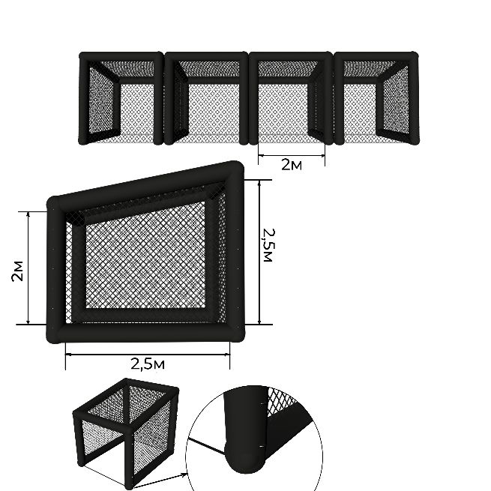
Рисунок № 2. Пример технической зоны (пит-стоп зоны) для 4-х команд.
Место для судейской коллегии, имеющее минимальные размеры не менее 25 м², оборудованное точками электропитания, персональными компьютерами с устройствами ввода и вывода, принтерами, подключением
к информационной телекоммуникационной сети «Интернет», столами, имеющими размеры, предусмотренные вторым абзацем пункта 4.2.4. Правил и стульями для каждого судьи;
зона пилотов, которая должна располагаться рядом с местом нахождения судейской коллегии и зоной полетов (воздушной спортивной трассой). Зона пилотов должна быть оборудована стульями для каждого участника соревнований.
Расположение зон на площадке, определяется организатором, исходя из размеров площадки в соответствии со схемой оборудования места для проведения соревнований по спортивным дисциплинам, содержащим в своих наименованиях слова «класс 200 мм» и «класс 330 мм» (рисунок № 3).
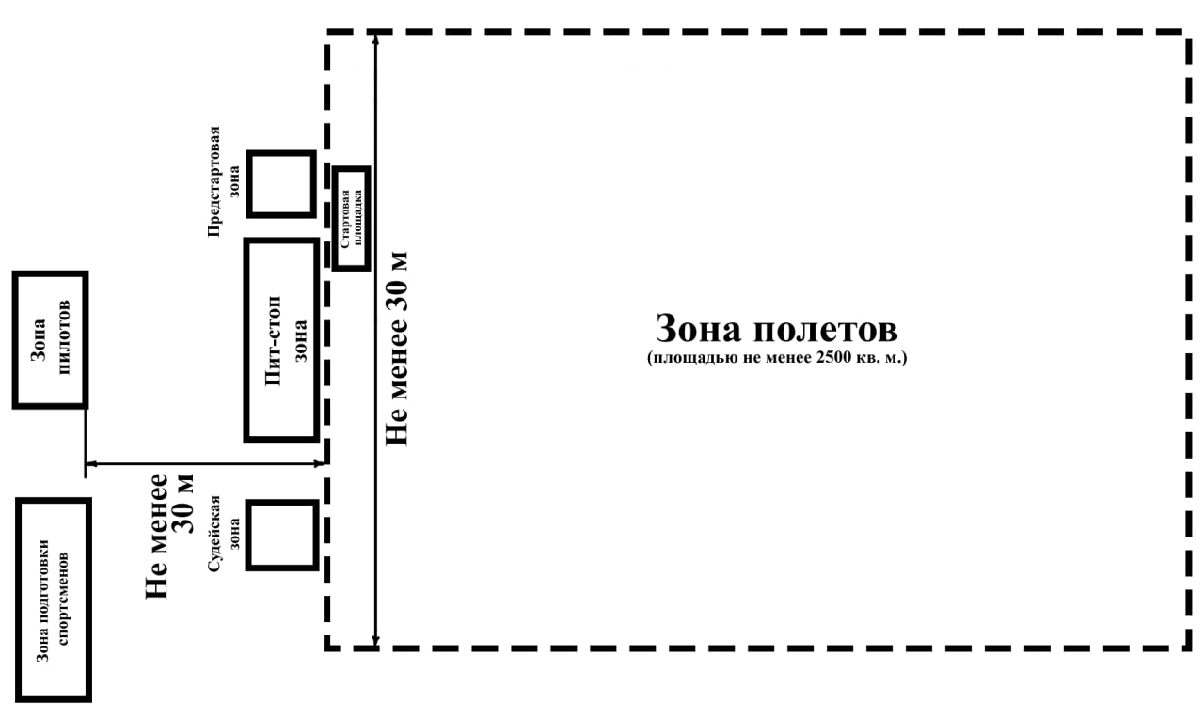
Рисунок 3. Схема оборудования места для проведения соревнований
по спортивным дисциплинам, содержащим в своих наименованиях слова «класс 200 мм» и «класс 330 мм».
В случае, когда размеры площадки не позволяют расположить зоны в соответствии со схемой оборудования места для проведения соревнований
по спортивным дисциплинам, содержащим в своих наименованиях слова «класс 200 мм» и «класс 330 мм» (рисунок № 3), допускается расположить зону пилотов, судейскую зону и техническую зону (пит-стоп зону) в отличном порядке от указанного на рисунке № 3.
4.2.6. В месте для проведения соревнований по спортивным дисциплинам, содержащим в своих наименованиях слова «технический симулятор» должны быть предусмотрены нижеследующие зоны:
зона для спортсменов, оборудованная точками электропитания, столами, имеющими размеры, предусмотренные вторым абзацем пункта 4.2.4. Правил и стульями для каждого участника соревнований, а также персональными компьютерами для каждого спортсмена, которые предоставляются организаторами соревнований;
место для судейской коллегии, оборудованное точками электропитания, персональными компьютерами с устройствами ввода и вывода, принтерами, подключением к сети «Интернет», столами, имеющими размеры, предусмотренные вторым абзацем пункта 4.2.4. Правил и стульями для каждого судьи.
Схема оборудования места для проведения соревнований
по спортивным дисциплинам, содержащим в своих наименованиях слова «технический симулятор» представлена на рисунке № 4.
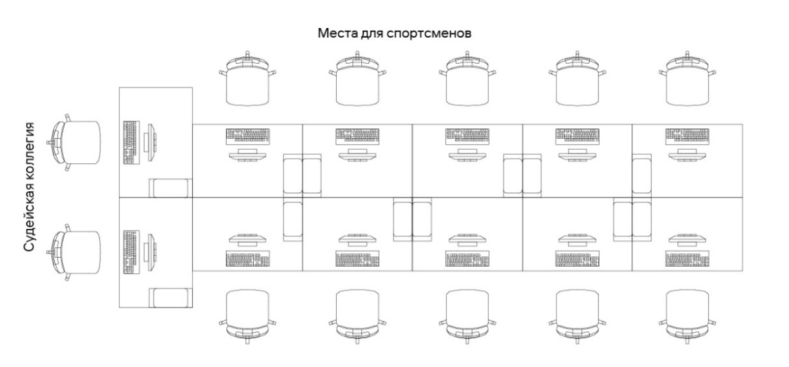
Рисунок 4. Схема оборудования места для проведения соревнований
по спортивным дисциплинам, содержащим в своих наименованиях слова «технический симулятор».
4.2.7. При проведении соревнований по спортивным дисциплинам, содержащим в своих наименованиях слово «класс», зона полетов (воздушная спортивная трасса) оборудуется элементами: «ворота» (в форме квадрата) и «флаг».
Элементы могут быть изготовлены из жесткого конструктива (металл, дерево и так далее) или из надувного конструктива (поливинилхлорид - ПВХ).
Используя базовые элементы «ворота» и «флаг» организатор формирует элементы воздушной спортивной трассы: двухэтажных ворота, трехэтажные ворота и так далее.
Общее количество элементов должно быть не менее 10, из них не менее 5 флагов.
В зависимости от спортивной дисциплины элементы должны иметь следующие размеры:
В спортивных дисциплинах, содержащих в своих наименованиях слова «класс 75 мм» − «ворота» со сторонами не менее 500 мм, но не более 700 мм (рисунок № 5), «флаг» высотой не менее 1400 мм, но не более 1600 мм (рисунок № 6).

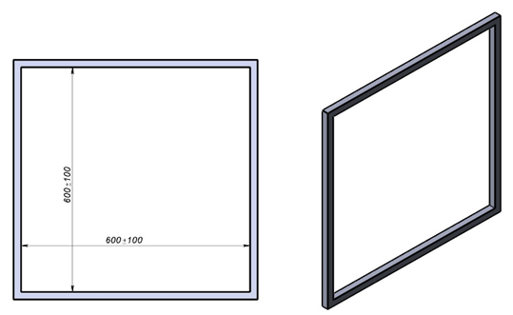
Рисунок № 5. Изображение базового элемента «ворота» в спортивных дисциплинах, содержащих в своих наименованиях слова «класс 75 мм».
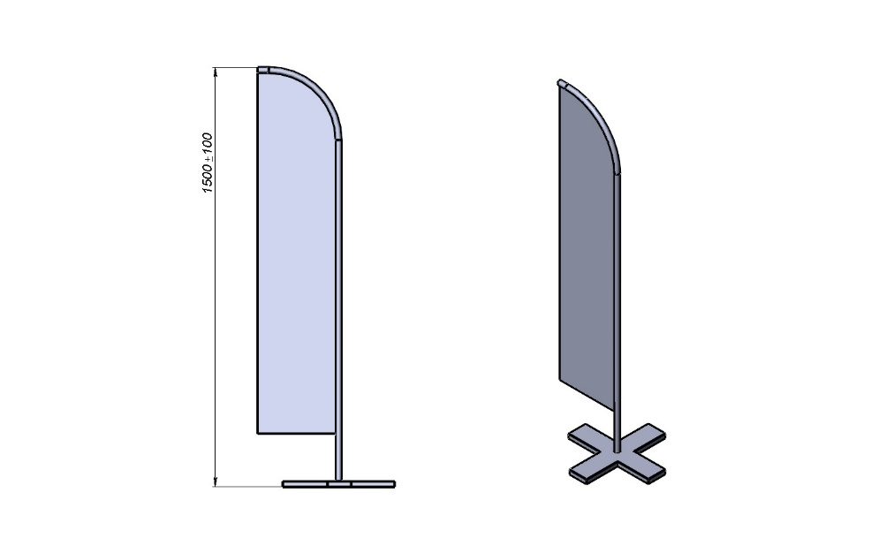
Рисунок № 6. Изображение базового элемента «флаг» в спортивных дисциплинах, содержащих в своих наименованиях слова «класс 75 мм».
Размеры элементов одноэтажные/двухэтажные «ворота» в спортивных дисциплинах, содержащих в своих наименованиях слова «класс 200 мм» и «класс 330 мм» указаны в таблице № 8, изображение представлено на рисунке № 7.
Таблица № 8
Размеры элементов одноэтажные/двухэтажные «ворота»,
в спортивных дисциплинах, содержащих в своих наименованиях слова «класс 200 мм» и «класс 330 мм»

№ | Параметр элемента | Минимальное значение (мм) | Максимальное значение (мм)
 | Ширина пролетной части | 1350 | 1550
 | Высота пролетной части | 1400 | 1600
 | Ширина перекладины ворот | 330 | 430
 | Ширина стоек ворот | 290 | 390

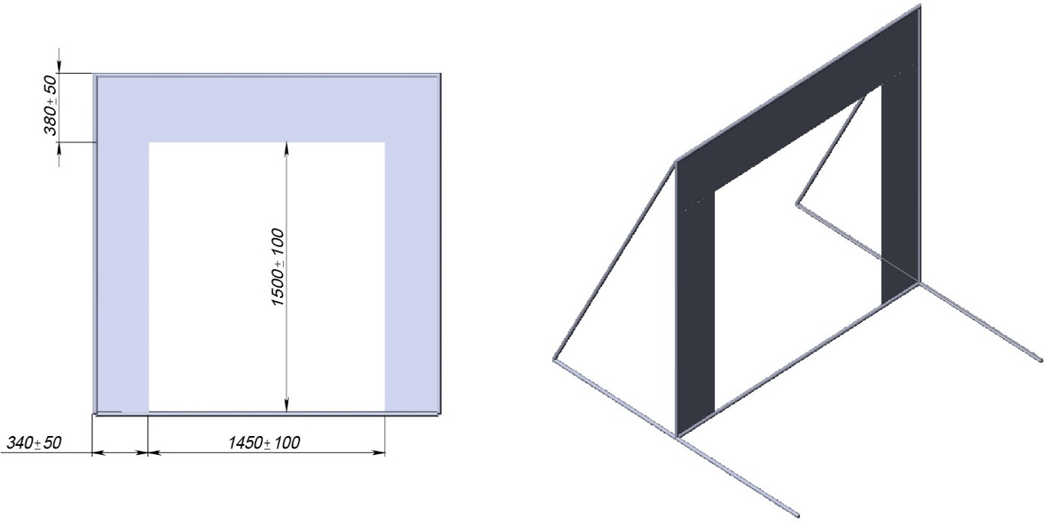

Рисунок № 7 . Изображение и размеры базового элемента одноэтажные «ворота» для спортивных дисциплин, содержащих в своих наименованиях слова «класс 200 мм» и «класс 330 мм».
Изображение и размеры элемента двухэтажные «ворота», в спортивных дисциплинах, содержащих в своих наименованиях слова «класс 200 мм»
и «класс 330 мм» представлены на рисунке № 8.
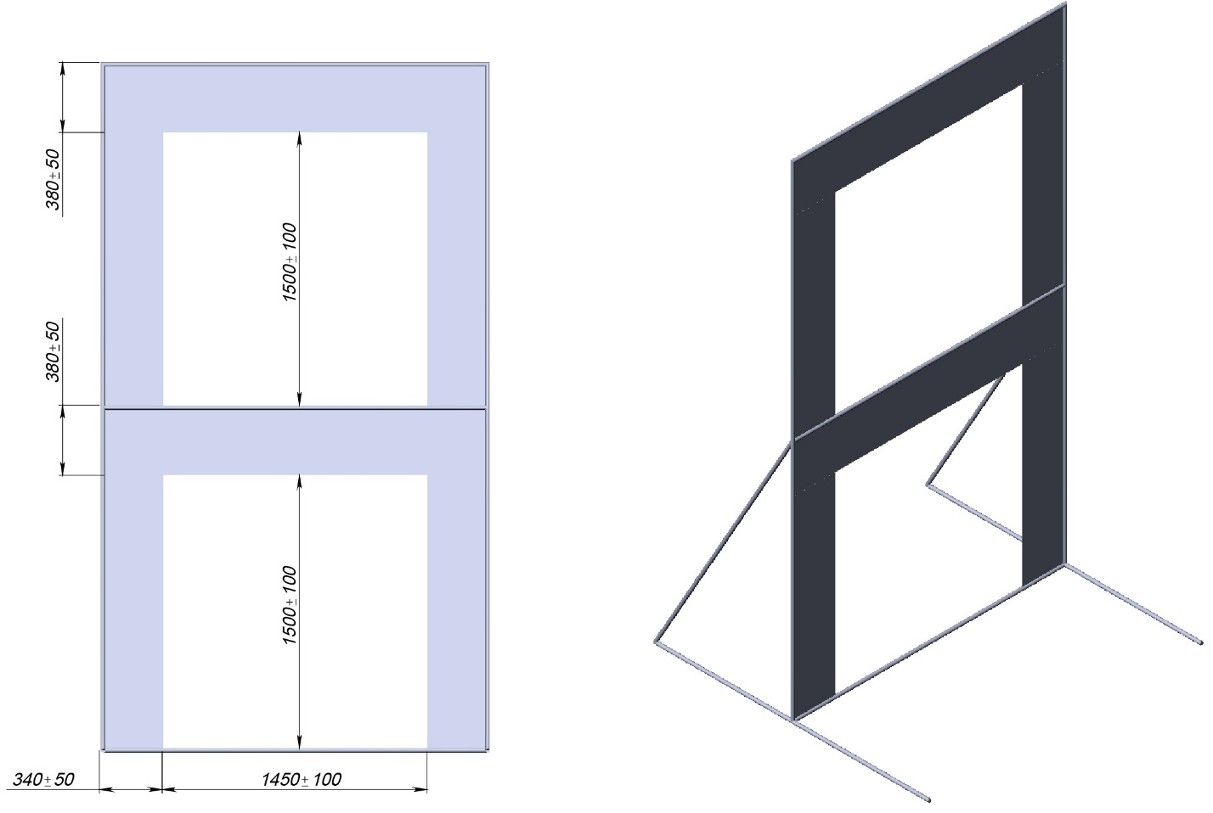
Рисунок № 8. Изображение и размеры элемента двухэтажные «ворота» для спортивных дисциплин, содержащих в своих наименованиях слова «класс 200 мм» и «класс 330 мм».

Размеры и изображение элемента «флаг» для спортивных дисциплин, содержащих в своих наименованиях слова «класс 200 мм» и «класс 330 мм» высотой не менее 3600 мм, но не более 3800 мм (рисунок № 9).

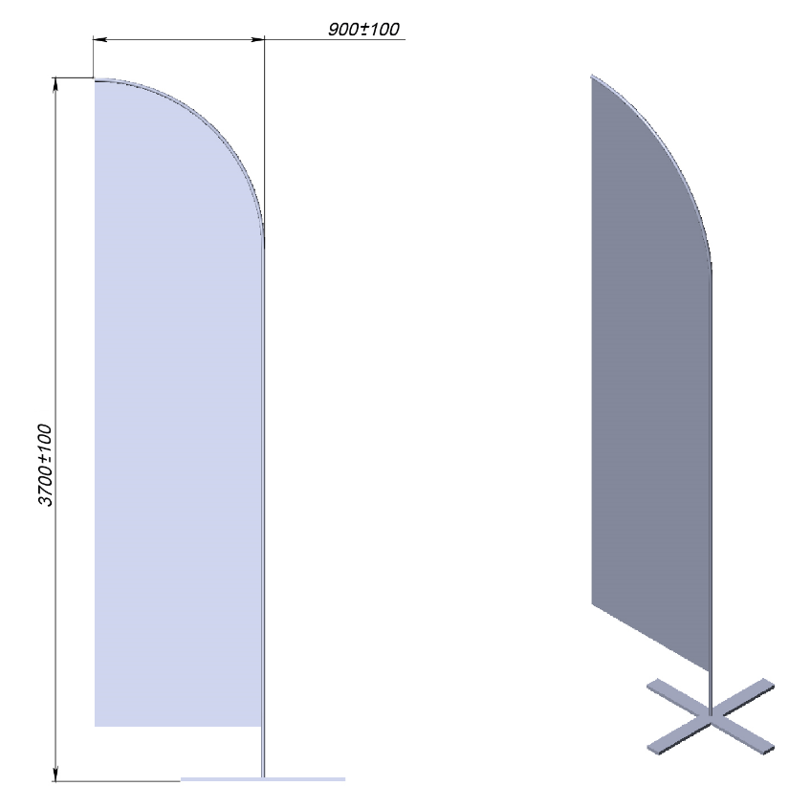
Рисунок № 9. Изображение и размеры элемента «флаг» для спортивных дисциплин, содержащих в своих наименованиях слова «класс 200 мм»
и «класс 330 мм» из надувного конструктива.
4.2.8. Дизайн зоны полетов (воздушной спортивной трассы).
Творческий подход организаторов в разработке и оснащении зоны полетов (воздушной спортивной трассы) приветствуется.
Зона полетов (воздушная спортивная трасса) должна быть спроектирована таким образом, чтобы исключить возможность случайного вылета дрона (беспилотного воздушного судна) за пределы зоны полетов. Таким образом, любая траектория полета должна осуществляться
в направлении безлюдных зон, свободных от зрителей, зоны пилотов, зоны судей.
Траектория полета в зоне воздушной спортивной трассы должна быть обозначена (светодиодная лента, конусы (стрелки) спортивные для разметки). Каждый элемент должен быть маркирован.
Воздушные ворота и флаги должны контрастировать с окружающим фоном и быть отчетливо видны в ФПВ видео очках (или шлеме) устройстве
(для спортивных дисциплин, содержащих в своих наименованиях слова «класс 200 мм» и «класс 330 мм»).
4.2.9. Безопасность.
При проведении соревнований по спортивным дисциплинам, содержащих в своих наименованиях слово «класс» необходимо обозначить линию безопасности, разделяющую зону полета от зоны пилотов и других зон, она должна быть организована физически (барьеры, контрастная лента). Кроме того, дистанция в 20 метров должна быть соблюдена между элементами («флаг», «ворота») и линией безопасности (применимо для соревнований по спортивным дисциплинам, содержащих в своих наименованиях слова «класс 200 мм» и «класс 330 мм»).
В случае, когда зона полетов (воздушная спортивная трасса) ограждена по периметру сеткой, линией безопасности считается заградительная сетка.
Присутствие людей в зоне полетов во время гонки строго запрещено.
Организатор должен содействовать представителям средств массовой информации в освещении соревнований, при этом обеспечивая их безопасность.
При проведении соревнований по всем спортивным дисциплинам,
в месте проведения соревнования оборудуется зрительская зона, которая должна располагаться за линией безопасности.
4.2.10. Для организации и проведения соревнований по гонкам дронов (беспилотных воздушных судов) в спортивных дисциплинах, содержащих
в своих наименованиях слово «класс», применяется следующий судейский инвентарь и оборудование:
весы;
система хронометража (автоматическая или ручная).

Раздел V. ПРАВИЛА ПРОВЕДЕНИЯ СОРЕВНОВАНИЙ

5.1. Заявки на участие в соревнованиях.
5.1.1. Заявка на соревнование является подтверждением, что участники соревнований ознакомлены с данными Правилами, Положением (регламентом) о соревновании, организационно-распорядительными документами организаторов соревнований и (или) Федерации, нормативными документами органов исполнительной власти субъектов Российской Федерации и местного самоуправления в области физической культуры и спорта, касающихся соревнований, и обязуются их соблюдать.
5.1.2. Порядок и сроки подачи предварительных заявок и заявок на соревнования соответствующего статуса, требования к спортсменам
и командам, принимающим участие в соревнованиях, устанавливаются Положением (регламентом).
5.1.3. Срок подачи предварительной заявки устанавливаются Положением (регламентом). Окончательные заявки на участие
в соревнованиях подаются в Комиссию по допуску, непосредственно в день ее проведения.
5.1.4. Заявка на участие в соревнованиях должна быть подписана представителем, руководителем региональной спортивной федерации по виду спорта «гонки дронов (беспилотных воздушных судов)» и органа исполнительной власти субъекта Российской Федерации в области физической культуры и спорта, врачом и заверена печатями соответствующих организаций.
5.1.5. Заявка, содержащая недостоверные сведения, признается недействительной. В этом случае организатор соревнований вправе отказать в допуске участника к соревнованиям.
5.1.6. В случае предоставления заявки, содержащей недостоверные сведения, к лицу, предоставившему такую заявку, могут быть применены санкции в виде отстранения от соревнований (дисквалификация).
5.1.7. Рекомендуемые образцы предварительной заявки и заявки указаны в приложениях № 2 и № 3 к Правилам соответственно.

5.2. Размер и сроки внесения заявочного взноса.
5.2.1. Организаторами соревнований может быть предусмотрен заявочный взнос.
5.2.2. Заявочный взнос не взимается с несовершеннолетних участников соревнований.
5.2.3. Размер и сроки внесения заявочного взноса устанавливаются организатором соревнования и указываются в Положении (регламенте).
5.2.4. Размер заявочного взноса не может превышать за одного участника в одном соревновании:
для соревнований муниципального образования и субъекта Российской Федерации − 3 000 (три тысячи) рублей;
для межрегиональных и всероссийских соревнований − 5 000 (пять тысяч) рублей.
5.2.5. Заявочный взнос должен быть оплачен не позднее дня начала соревнований.

5.3. Принципы формирования Комиссии по допуску, ее состав
и обязанности.
5.3.1. Комиссия по допуску формируется оргкомитетом из членов ГСК,
а также представителей (представителя) организации, проводящей соревнования.
5.3.2. Главный судья возглавляет Комиссию по допуску, руководит
ее работой и обеспечивает выполнение ею следующих функций:
прием заявок на участие в соревнованиях и регистрацию участников соревнований и официальных лиц;
проверку документов, подтверждающих право участников
и официальных лиц на участие в соревнованиях;
аккредитацию официальных лиц;
проверку дронов (беспилотных воздушных судов) на предмет их соответствия техническим требованиям, предусмотренным Правилами, Положением (регламентом);
оформление протоколов регистрации участников соревнований.
5.3.3. Комиссия по допуску после проверки всех представленных документов принимает решение о допуске спортсменов или об отказе в допуске к участию в соревнованиях. Решение Комиссии по допуску оформляется протоколом и доводится до представителей команд.
5.3.4. Комиссия по допуску вправе отказать в допуске к участию в соревновании любому спортсмену, не имеющему права участия в соревновании, в соответствии с Правилами и Положением (регламентом), не предоставившему в полном объеме необходимые документы или предоставившему документы, не соответствующие установленным требованиям, не представившему на проверку дроны (беспилотные воздушные суда), а также по состоянию здоровья (по заключению врача) и дисквалифицированным спортсменам.
5.3.5. Ответственность за прибытие на соревнования спортсменов (команд), которые не были допущены к участию в соревнованиях Комиссией
по допуску по состоянию здоровья или в связи с отсутствием права участия
в соревнованиях, несут командирующие организации и (или) спортсмены,
и (или) их представители лично.

5.4. Жеребьевка.
5.4.1. Для определения очередности выступления участников и команд секретариат соревнований организует жеребьевку.
5.4.2. Способ жеребьевки предлагается секретариатом
и согласовывается с ГСК.
5.4.3. Проведением жеребьевки руководит главный секретарь соревнований. О месте и времени проведения жеребьевки объявляется заблаговременно и указывается в Программе. В ее проведении должны участвовать представители команд.
5.4.4. По результатам проведения жеребьевки формируются стартовые протоколы, которые должны быть размещены на информационном стенде соревнований и (или) в «онлайн»-доступе на соответствующем электронном ресурсе (при наличии) не позднее 20:00 дня, предшествующего дню начала соревнований.
5.4.5. Результаты жеребьевки в ходе соревнований не пересматриваются, даже если какой-либо из спортсменов (команд) не явился к началу соревнований (этапа) или снялся с соревнований.

5.5. Содержание (описание процесса) соревнования, продолжительность соревновательного действия.
5.5.1. Основной принцип соревнований гонок дронов (беспилотных воздушных судов) заключается в состязании спортсменов или команд.
5.5.2. Целью соревнований гонок дронов (беспилотных воздушных судов), в спортивных дисциплинах, содержащих в своих наименованиях слово «класс» является достижение победы в гонке путем:
прохождения участниками соревнований установленного Положением (регламентом) количества кругов воздушной спортивной трассы с помощью управляемого дрона (беспилотного воздушного судна) за наименьшее количество времени;
прохождения наибольшего количества кругов воздушной спортивной трассы за установленное Положением (регламентом) время.
5.5.3. Целью соревнований по гонкам дронов (беспилотных воздушных судов) в спортивной дисциплине «технический симулятор – гонки беспилотных воздушных судов» и «технический симулятор – гонки беспилотных воздушных судов – командные соревнования» является достижение победы в гонке путем прохождения участниками соревнований установленного количества кругов цифровой воздушной трассы (определяется Положением (регламентом), смоделированной в цифровой среде программой «технический симулятор - гонки беспилотных воздушных судов» с использованием цифровой модели дрона, управляемого участниками соревнований через устройства ввода, с помощью которых спортсмен или команда отдают команды игровой платформе, за наименьшее количество времени.
5.5.4. Прохождение воздушной спортивной трассы осуществляется по траектории, обозначенной между элементами («воротами», «флагами»).
5.5.5. В случае прохождения воздушной спортивной трассы
с нарушениями порядка траектории, спортсмену или команде необходимо вернуться в исходное положение и повторно пройти воздушную спортивную трассу или один из ее кругов, с соблюдением требований к прохождению трассы. В противном случае круг, пройденный с нарушениями, не засчитывается.
5.5.6. Содержание и продолжительность соревнований гонок дронов (беспилотных воздушных судов) зависит от статуса соревнований, характера проведения соревнований, а также от спортивной дисциплины.
5.5.7. Содержание (описание процесса) соревнования, продолжительность соревновательного действия по спортивным дисциплинам, содержащим в своих наименованиях слово «класс» (личные соревнования).
5.5.7.1. Правила перед вылетом.
5.5.7.1.1. Участники соревнований, находящиеся в зоне для спортсменов, должны иметь при себе не менее двух дронов (беспилотные воздушные суда), пульт управления и приемное оборудование.
5.5.7.1.2. Перед началом вылета участники очередной гонки передают судьям технического контроля для проверки готовые к вылету дроны (беспилотные воздушные суда) и ожидают своего вылета в зоне для спортсменов.
5.5.7.1.3. В случае отсутствия спортсмена в зоне для спортсменов
до начала вылета своей группы, такой участник соревнований к вылету
не допускается.
5.5.7.1.4. По команде судьи в зоне пилотов, участники занимают места в зоне пилотов и проверяют качество видеосигнала (по команде судьи).
В случае, если спортсмен наблюдает проблемы с видеосигналом до начала вылета он обязан сообщить об этом судье в зоне пилотов.
5.5.7.1.5. Судья в зоне пилотов обязан:
лично убедится в наличии проблем;
проверить исправность приемного оборудования участника соревнований путем сравнения качества видеосигнала на другом приемном оборудовании.
5.5.7.1.6. В случае подтверждения проблемы судья в зоне пилотов выявляет источник помехи – другой дрон (беспилотное воздушное судно).
5.5.7.1.7. Спортсмен, чей дрон вызывает помеху меняется каналами с тем спортсменом, кому он создает помеху.
5.5.7.1.8. В случае, если после первой смены каналов проблема
не решается, то спортсмен, чей дрон создает помехи осуществляет вылеты
в отдельной группе (при проведении тренировочного и квалификационного этапов).
5.5.7.1.9. При проведении вылетов на финальном этапе соревнований участники соревнований меняются каналами до тех пор, пока не будет достигнуто приемлемое качество картинки.
5.5.7.2. Порядок действий перед вылетом.
5.5.7.2.1. По команде судей участники текущей гонки занимают места в зоне пилотов, а спортсмены следующей группы проходят
в зону для спортсменов. Нахождение иных лиц в зоне пилотов запрещено.
5.5.7.2.2. Судьи технического контроля или представители команд размещают дроны (беспилотные воздушные суда) на стартовой площадке.
5.5.7.2.3. По команде судей участники текущей гонки проверяют качество видеосигнала и работоспособность дронов путем включения двигателей. Включение двигателей без команды судей запрещено и ведет
к дисквалификации спортсмена с текущего вылета.
5.5.7.2.4. Участники текущего вылета подтверждают качество картинки
и готовность к старту, после чего по звуковому сигналу начинается вылет.
5.5.7.2.5. Пилоту запрещено снимать ФПВ видео очки (или шлем) во время гонки.
5.5.7.2.6. По окончанию гонки или после ее остановки по требованию судейской коллегии вылет завершается и осуществляется посадка дрона
в зону посадки.
После посадки дрона судьи технического контроля доставляют дроны (беспилотные воздушные суда) в предстартовую зону, после чего спортсмены перемещаются в зону для спортсменов.
5.5.7.3. Перелеты.
5.5.7.3.1. В случае остановки гонки по требованию судейской коллегии (загорелся дрон, пришел в негодность элемент трассы и так далее), назначается перелет всей группы или гонка должна быть продолжена
с момента остановки гонки.
5.5.7.3.2. Перелеты назначаются на конец текущего этапа соревнований.
5.5.7.3.3. В случае, если один из спортсменов совершает фальстарт при проведении квалификационного (квалификации), группового или финального этапов осуществляется перелет всей группы. Участнику соревнований, совершившему фальстарт, объявляется предупреждение.
5.5.7.3.4. В случае столкновения дронов, которое повлекло за собой падение одного или более дронов:
на участке воздушной спортивной трассы между стартовой площадкой и первым элементом («ворота», «флаг), осуществляется перелет всей группы;
на участке воздушной спортивной трассы после первого элемента («ворота», «флаг), при правильном прохождении элементов воздушной спортивной трассы всеми участниками группы, перелет не предусмотрен;
на участке воздушной спортивной трассы после первого элемента («ворота», «флаг), по причине неправильного прохождения воздушной спортивной трассы одним из участников группы, осуществляется перелет всей группы, за исключением того спортсмена, по вине которого произошло столкновение.
5.5.7.3.5. В случае столкновения дронов во время полета, которое повлекло за собой падение одного или более дронов:
в рамках тренировочного или квалификационного этапов результат спортсмена, по вине которого произошло столкновение, не учитывается;
в рамках группового или финального этапа, спортсмену, неправильно проходящему воздушную спортивную трассу, из-за которого произошло столкновение, присуждается последнее место в группе.
5.5.7.3.6. Столкновение дронов из-за неправильного приземления после финиша одним из участников группы, приравнивается к столкновению дронов по причине неправильного прохождения воздушной спортивной трассы одним из участников группы (абзац четвертый пункта 5.5.7.3.4. Правил).
5.5.7.3.7. В случае повреждения дрона во время вылета без постороннего воздействия других участников соревнований, перелет не осуществляется.
5.5.7.3.8. Спортсмен имеет право потребовать перелет при соблюдении следующих условий:
во время гонки (вылета) спортсмен отчетливо видел чужую картинку
в течение одной или более секунд;
во время вылета спортсменом, требующим перелет поднят сигнальный флаг или рука;
требования по перелету и видеозапись, на которой видно чужую картинку предъявлены не позднее 5 минут после завершения вылета;
проблема не связана с некорректной работой видеопередатчика или приемного оборудования спортсмена, требующего перелет.
Требование принимается только в случае подтверждения нарушения
на видеозаписи заместителя Главного судьи и (или) Главного судьи.
5.5.8. Содержание (описание процесса) соревнования, продолжительность соревновательного действия по спортивным дисциплинам, содержащим в своих наименованиях слово «класс» (командные соревнования).
5.5.8.1. Общие положения.
5.5.8.1.1. Продолжительность командных соревнований по гонкам дронов (беспилотных воздушных судов) устанавливается Положением (регламентом).
5.5.8.1.2. В состав команды включается от двух до трех человек (устанавливается Положением (регламентом), двое из которых являются непосредственными участниками гонки и запасной участник. Состав команды (два человека) на каждую гонку определяется капитаном команды.
5.5.8.1.3. Наличие таймаутов и перерывов, а также их продолжительность устанавливаются Положением (регламентом).
5.5.8.1.4. Для участия в командных соревнованиях каждая команда использует не менее трех дронов (устанавливается Положением (регламентом).
5.5.8.2. Правила перед вылетом.
5.5.8.2.1. Перед началом вылета команды ожидают своего вылета в зоне для спортсменов.
5.5.8.2.2. Команды, находящиеся в зоне для спортсменов, должны иметь при себе проверенный судьей технического контроля следующий инвентарь и оборудование:
не менее трех дронов (точное количество устанавливается Положением (регламентом) прошедших технический контроль;
ФПВ видеоприемник;
индикатор напряжения, комплект инструментов для ремонта дронов,
а также запасные детали, крепежные материалы, паяльная станция (в зависимости от потребностей и возможностей команды);
зарядные станции (в зависимости от потребностей и возможностей команды);
средства связи пилота и механика команды (в зависимости от потребностей и возможностей команды);
баллоны с сжатым воздухом для охлаждения деталей дрона (предоставляется организаторами соревнований);
аккумуляторы (не менее 4 штук, точное количество устанавливается Положением (регламентом), соответствующие требованиям, предъявляемым для каждого класса дронов, запасные аккумуляторы в режиме хранения
3,7В ± 0,2В на одной ячейке, которые сдаются судье технической зоны (пит-стоп зоны).
5.5.8.2.3. В случае отсутствия команды в зоне для спортсменов до начала вылета своей группы, такая команда к вылету не допускается.
5.5.8.2.4. В случае, если команда наблюдает проблемы с видеосигналом
до начала вылета она обязана сообщить об этом судье в зоне пилотов.
5.5.8.2.5. Судья в зоне пилотов обязан:
лично убедится в наличии проблем;
проверить исправность приемного оборудования участника соревнований путем сравнения качества видеосигнала на другом приемном оборудовании.
5.5.8.2.6. В случае подтверждения проблемы судья в зоне пилотов выявляет источник помехи – другой дрон (беспилотное воздушное судно).
5.5.8.2.7. Команда, чей дрон вызывает помеху меняется каналами с той командой, которой он создает помеху.
5.5.8.2.8. В случае, если после первой смены каналов проблема
не решается, то команда, чей дрон создает помехи осуществляет вылеты
в отдельной группе (при проведении тренировочного и квалификационного этапов).
5.5.8.2.9. При проведении вылетов на финальном этапе соревнований участники соревнований меняются каналами до тех пор, пока не будет достигнуто приемлемое качество картинки.
5.5.8.3. Порядок действий перед вылетом.
5.5.8.3.1. По команде судей, пилоты команд текущей гонки занимают места в зоне пилотов, механики занимают места в технической зоне (пит-стоп зоне), а команды следующей группы проходят в зону для спортсменов. Нахождение иных лиц в зоне пилотов и технической зоне (пит-стоп зоне) запрещено.
5.5.8.3.2. По команде судей механики текущей гонки переносят дроны
на стартовую площадку, регистрируют их в системе хронометража, проверяют качество видеосигнала и работоспособность дронов путем включения двигателей. Включение двигателей без команды судей запрещено и ведет к дисквалификации команды с текущего вылета.
5.5.8.3.4. Механики команд, находящиеся в технической зоне (пит-стоп зоне), выполняют установку и подключение аккумулятора на дрон и выставляют его на стартовую площадку.
5.5.8.3.5. Пилоты команд, участвующие в текущем вылете, подтверждают качество картинки и готовность к старту, после чего самостоятельно осуществляет взлет по звуковому сигналу.
5.5.8.3.6. Во время полета пилоты преодолевают воздушную спортивную трассу согласно заданной траектории, при необходимости совершая посадку в технической зоне (пит-стоп зоне) для замены аккумулятора и (или) ремонта (замены) дрона. После замены аккумулятора и (или) ремонта (замены) дрона он выставляется на стартовую площадку команды для продолжения гонки. Старт дрона осуществляется только со стартовой площадки команды.
5.5.8.3.7. При падении дрона во время вылета и невозможностью продолжить гонку, пилот, находящийся в зоне пилотов, выключает подсветку и обрывает связь с дроном (запрет на включение двигателей), отключает видеопередатчик. Механик, находящийся в технической зоне (пит-стоп зоне), выставляет запасной дрон команды на стартовую площадку технической зоны (пит-стоп зоны) и осуществляется вылет.
5.5.8.3.8. По преодолению половины (50%) от установленного количества кругов воздушной спортивной трассы, либо установленного времени (определяется Положением (регламентом) пилот команды по команде судьи технической зоны (пит-стопы зоны) меняется с механиком местами и гонка продолжается.
5.5.8.3.9. Окончанием гонки для команды является финиш после преодоления установленного количества кругов воздушной спортивной трассы (для соревнований с требованием преодолеть установленное количество кругов). В случае невыполнения командой условий гонки по установленному количеству кругов, результатом такой гонки будет считаться то количество кругов, которое команда смогла преодолеть и затраченное время.
5.5.8.3.10. Окончанием гонки для команды является финиш после истечения установленного количества времени (для соревнований с требованием преодолеть наибольшее количество кругов за отведенное время). Победителем является команда, преодолевшая наибольшее количество кругов. В случае равного количества кругов, команда, которая первая преодолела дистанцию, является победителем.
5.5.8.3.11. По окончанию гонки или после ее остановки по требованию судейской коллегии вылет завершается и осуществляется посадка дрона в зону посадки (место установленное организаторами соревнований).
5.5.8.4. Техническая остановка (пит-стоп), действия в технической зоне (пит-стоп зоне).
5.5.8.4.1. Команда самостоятельно принимает решение о выполнении технической остановки (пит-стопа) дрона, механик команды, в случае необходимости предупреждает судей о скором приземлении дрона своей команды.
5.5.8.4.2. В случае, если при посадке дрона в ловушку технической зоны (пит-стоп зоны), дрон не приземлился точно в ловушку, а запутался в ограждении и (или) упал внизу перед ловушкой, механику команды запрещено трогать и перемещать руками дрон.
5.5.8.4.3. После приземления дрона команды в ловушку технической зоны (пит-стоп зоны) и отключения вращения моторов, механик команды должен выполнить отключение аккумулятора, не вынимая дрон из ловушки.
5.5.8.4.4. После отключения питания дрона все последующие действия по замене аккумулятора и или (ремонту) дрона должны проводиться строго на столе, расположенном в технической зоне (пит-стоп зоне). Отключенный аккумулятор кладется на стол или передается судье технической зоны (пит-стоп зоны) для проверки его работоспособности.
5.5.8.4.5. Механик команды по результатам проверки дрона на предмет наличия повреждений выполняет следующие действия:
производит замену пропеллеров и устраняет другие внешние дефекты дрона;
производит с помощью баллона сжатого воздуха охлаждение всех четырех моторов и электроники дрона по очереди;
устанавливает на дрон новый аккумулятор.
5.5.8.4.6. По окончанию работ второй механик должен включить дрон, проверить работу светодиодной подсветки и установить дрон на стартовую площадку технической зоны (пит-стоп зоны) строго в горизонтальном положении, после чего устанавливает снятый аккумулятор на зарядную станцию (последовательность действий определяется командой).
5.5.8.4.7. При поломке дрона команды во время прохождения воздушной трассы и отсутствии возможности долететь до технической зоны (пит-стоп зоны), или невозможности произвести ремонт дрона (за исключением поломки пропеллеров и других внешних дефектов дрона), выполнившего техническую остановку (пит-стоп), команда вправе выполнить вылет из технической зоны (пит-стоп зоны) на запасном дроне, с учетом требований пункта 5.5.8.4.6. Правил, предварительно уведомив об этом судью технической зоны (пит-стоп зоны).
5.5.8.4.8. Замена дрона возможна:
в случае, если дрон, после падения не может продолжать полет;
дрон не подлежит ремонту, при этом совершен техническая остановка (пит-стоп) (за исключением поломки пропеллеров и других внешних дефектов дрона), пилот команды отключает передачу видеосигнала и сообщает об этом механику команды, выставляется один из запасных дронов.
5.5.8.4.9. В случае поломки балансировочного разъема аккумулятора дрона механик команды сообщает об этом судье технической зоны (пит-стоп зоны) и вправе заменить его запасным аккумулятором, который ранее был сдан судье технической зоны (пит-стоп зоны) в режиме хранения 3,7В ± 0,2В на одной ячейке.
5.5.8.5. Требования к технической зоне (пит-стоп зоне).
5.5.8.5.1. Для работы механиков в технической зоне (пит-стоп зоне) необходимо предусмотреть установку и наличие:
зарядное устройство с силой электрического тока до 4,5 А (определяется Положением (регламентом) в зависимости от технических требований к оборудованию в спортивных дисциплинах;
заряд ячейки аккумулятора до 4,35 В (определяется Положением (регламентом) в зависимости от технических требований к оборудованию в спортивных дисциплинах;
запасные детали для дронов − некомбинированные отдельные детали, имеющие заводской вид.
5.5.9. Содержание (описание процесса) соревнования, продолжительность соревновательного действия по спортивным дисциплинам, содержащим в своих наименованиях слова «технический симулятор - гонки беспилотных воздушных судов».
5.5.9.1. Продолжительность соревнований по гонкам дронов
по спортивным дисциплинам, содержащим в своих наименованиях слова «технический симулятор - гонки беспилотных воздушных судов» устанавливается Положением (регламентом) и проводятся «онлайн» или «оффлайн».
5.5.9.2. В случае неявки спортсмена (команды), прошедшего в групповой этап на старт в рамках группового этапа, к участию допускается следующий участник (команда) соревнований из общего списка участников по результатам квалификационного этапа (места, занятого в квалификации).
5.5.9.3. Участникам соревнований предоставляется время для тренировочных вылетов (знакомство с цифровой воздушной трассой), продолжительность которых устанавливается Положением (регламентом).
5.5.9.4. В состав команды включается от двух до трех человек (устанавливается Положением (регламентом), двое из которых являются непосредственными участниками гонки и один запасной пилот. Состав команды на каждую гонку определяется капитаном команды.
5.5.9.5. Наличие таймаутов и перерывов, а также их продолжительность устанавливаются Положением (регламентом).
5.5.9.6. Действия в случае потери связи с сервером (дисконнект).
В случае потери связи с сервером всех участников соревнований или вынужденной остановки гонки по иной, не зависящей от участников или организаторов соревнований причине при проведении соревнований
по спортивным дисциплинам, содержащим в своих наименованиях слова «технический симулятор», назначается переигровка.
5.5.9.6.1. Назначение переигровки, а также принятие решения о дате, времени и месте проведения переигровки принимается ГСК.
5.5.9.6.2. В случае неоднократного отключения от сервера одного из участников соревнований (в том числе продолжающегося после назначения переигровки) такому спортсмену может быть присуждено техническое поражение, а его оппоненту − техническая победа.
5.5.9.6.3. Организаторы соревнований вправе в Положении (регламенте) установить длительность ожидания участника соревнований после отключения от сервера и их количество, по истечении которого спортсмену, который сталкивается с потерей связи с сервером, присуждается техническое поражение.

5.6. Процедуры замены, исключения из числа участников соревнований.
5.6.1. Замены участников при проведении личных соревнований
не допускаются, если иное не установлено Положением (регламентом).
5.6.2. Замены участников при проведении спортивных соревнований
по спортивным дисциплинам, в наименовании которых содержатся слова «командные соревнования» допускаются только до начала гонки одного из этапов соревнований. Замена должна осуществляться только после уведомления судей о предстоящей замене.
5.6.3. Правила и условия замены участников соревнований устанавливаются Положением (регламентом).

5.7. Перечень разрешенных и (или) запрещенных действий спортсменов во время участия в соревнованиях.
5.7.1. Участникам соревнований запрещается:
обращаться к кому-либо, в том числе к вспомогательному и техническому персоналу, за исключением судей и пилоту своей команды, непосредственно участвующему в гонке;
использовать экипировку с любого вида религиозными, политическими надписями или изображениями, а также экипировку, не соответствующую требованиям Правил, Положения (регламента);
останавливать вылет в техническом симуляторе на паузу без соответствующего разрешения судьи;
включать и (или) выключать любые настройки и модификаторы технического симулятора, кроме тех, которые прямо разрешены Положением (регламентом);
спорить с судьями и соперниками;
оказывать любым способом влияние на судей при принятии ими решений по ситуациям, возникающим во время проведения соревнований;
вскрывать, повреждать или наносить удары по спортивному инвентарю
и оборудованию, а также по любому иному имуществу, находящимся в месте проведения соревнований;
проявлять неуважение по отношению к зрителям, другим участникам соревнований, судьям или официальным лицам, использовать нецензурную лексику, в том числе на любых языках;
намеренно препятствовать проведению соревнования;
указывать и предоставлять организатору соревнований недостоверные данные при подаче заявок;
транслировать соревнования в сеть «Интернет» без согласования
с организаторами соревнований;
устанавливать и использовать программное обеспечение или модификации программного обеспечения, использующегося на соревнованиях, с целью изменения вида и настроек технического симулятора, если это приводит к созданию неравных условий для участников соревнований;
включать дроны (беспилотные воздушные суда) с установленными пропеллерами и (или) подключенными видеопередатчиками (для участников соревнований, не участвующих в текущей гонке);
вставать, передвигаться, громко разговаривать или каким-либо иным образом создавать помехи другим участникам соревнований до окончания гонки (для спортсменов, находящимся в зоне вылетов);
включать двигатели дрона (беспилотное воздушное судно) без соответствующего указания судьи;
перекрывать и (или) ограничивать обзор своему сопернику и судье;
совершать иные действия, прямо запрещенные Правилами, Положением (регламентом).
5.7.2. Участникам соревнований разрешается:
при проведении соревнований, содержащих в своих наименованиях слова «технический симулятор»:
изменять параметры технического симулятора (за исключением настроек симулятора, установленных на сервере);
использовать свои контроллеры (ответственность за совместимость
и работоспособность контроллеров несут участники соревнований);
общаться с судьями и другими официальными лицами соревнований
в сервисах, установленных Положением (регламентом).

5.8. Способы фиксации результатов соревнований и (или) нарушения правил.
5.8.1. Результаты соревнований фиксируются главным секретарем и его заместителями в протоколах соревнований и в системе турнирной платформы.
5.8.2. Контроль правильности отражения результатов соревнований
в итоговых протоколах возлагается на заместителя Главного судьи.
5.8.3. Контроль за правильностью отражения результатов гонок
в протоколах возлагается на секретариат.
5.8.4. Контроль за соблюдением Правил, Положения (регламента) и их фиксация осуществляется судьями и организаторами соревнований, в том числе путем непосредственного наблюдения, постфактум посредством просмотра видеозаписей соревнований, скриншотов и анализа цифрового следа (уникального набора действий участников соревнований)
с помощью специализированных программ, предустановленных
на предоставленных участникам персональных компьютерах, а также
на компьютере расположения сервера.
5.8.5. Факты нарушения участниками соревнований Правил, а также требований Положения (регламента), отражаются судейской коллегией в протоколах гонки, в рамках которого было совершено соответствующее нарушение.

5.9. Правила поведения участников соревнований.
5.9.1. Участники соревнований обязаны:
придерживаться общепринятых норм поведения, проявлять уважительное отношение к официальным лицам, судьям, зрителям, представителям средств массовой информации, а также к другим участникам соревнований;
воздерживаться от грубых и оскорбительных высказываний, жестов
и действий;
соблюдать принципы спортивного поведения и принцип честной спортивной борьбы;
соблюдать Правила, Положение (регламент).

5.10. Виды спортивных санкций, применяющихся за нарушения Правил.
5.10.1. За нарушение Правил, в порядке и на условиях, предусмотренных Правилами, Положениями (регламентами), к участникам соревнований могут применяться следующие спортивные санкции:
устное замечание, с указанием на возможность применения более последующих санкций, в случае допущения повторного нарушения Правил;
предупреждение;
лишение турнирных баллов;
техническое поражение;
спортивная дисквалификация спортсмена.
5.10.2. Спортивная санкция в виде устного замечания выражается в устном напоминании лицу о необходимости соблюдения Правил и призыве
к неукоснительному их соблюдению и применяется за незначительные нарушения, не влияющие на ход соревнований.
5.10.3. Спортивная санкция в виде предупреждения применяется за:
преднамеренные незначительные нарушения, а также за повторное совершение нарушения, за которое участнику соревнований было объявлено устное замечание;
нарушения, влияющие или способные повлиять на ход соревнований, приведшие к порче оборудования, отрицательно сказывающиеся
на общественном восприятии соревнований, организаторов, участников соревнований;
неуважительные действия по отношению к зрителям, другим участникам соревнований, судьям или официальным лицам, употребление нецензурной лексики, как устно, так и посредством программных инструментов текстового общения, в том числе на любых языках;
несоблюдение требований к экипировке, установленных пунктом 5.11. Правил;
в случае повторного нарушения требований к экипировке, участника отстраняют от соревнований;
опоздание участника соревнований (команды) на начало соревнований (вылета) до 10 минут (устанавливается Положением (регламентом);
пререкания с судьями и соперниками, как в устной форме,
так и посредством программных инструментов текстового общения;
попытку оказать любым способом влияние на принятие судьями решений по спорным ситуациям;
совершение фальстарта при проведении квалификационного (квалификации), группового или финального этапов;
трансляцию хода соревнований в сети «Интернет» без ведома организаторов соревнований, если в соответствии с Положением (регламентом) такая трансляция должна производиться только с согласия организаторов соревнований.
5.10.4. Спортивные санкции в виде лишения турнирных баллов или техническое поражение применяются к участникам соревнований за нарушения, повлиявшие на ход соревнований (гонки). Решение о применении соответствующей санкции принимается ГСК.
5.10.5. Спортивная санкция в виде технического поражения применяется к участникам соревнований в случае:
невозможности продолжить участие в соревновании по состоянию здоровья (с учетом объявления перерыва и предоставления возможности оказания участнику соревнований медицинской помощи);
неоднократного отключения одного из участников соревнования
от сервера (в том числе продолжающегося после назначения переигровки).
5.10.6. Спортивная санкция в виде спортивной дисквалификации применяется за:
нарушение Правил вида спорта «гонки дронов (беспилотных воздушных судов)», Положения (регламента);
нарушение антидопинговых правил;
систематические намеренные нарушения, влияющие или способные повлиять на ход соревнований в целом и (или) отдельных гонок;
намеренное и грубое нарушение, совершенное после применения
в отношении участника соревнований спортивных санкций в виде предупреждения и (или) лишения турнирных баллов;
оказания противоправного влияния на результаты соревнований;
предоставление недостоверной информации об участнике соревнований;
осуществление командой несогласованной замены (в случае, если замена предусмотрена Положением (регламентом);
несоблюдения принципов спортивного поведения и нечестную спортивную «борьбу»;
неявку участника соревнований (команды) на соревнования по истечении 10 минут с момента их начала;
отказ от продолжения участия в соревнованиях без уважительных причин;
иные нарушения, в случае если такая спортивная санкция является соразмерной тяжести совершенного нарушения и соответствующей принципу «честной игры» (решение принимается Главным судьей).
Спортивная дисквалификация спортсмена может быть применена на определенное количество гонок или на определенный период времени.
5.10.7. Положением (регламентом) может быть закреплена возможность одновременного применения нескольких из перечисленных спортивных санкций.

5.11. Требования к спортивной экипировке и размещению на ней рекламы.
5.11.1. Форма одежды всех участников соревнований должна быть чистой, опрятной и пригодной для участия в соревнованиях. Участники соревнований должны быть одеты в спортивную форму, соответствующую погоде и условиям проведения соревнований.
5.11. 2. Требования к форме (экипировке) одежды участников спортивных соревнований:
мужчины (юниоры) – рубашка-поло или футболка (короткий или длинный рукав), спортивный костюм. Обувь – кроссовки;
женщины (юниорки) – рубашка-поло или футболка (короткий или длинный рукав), спортивный костюм. Обувь – кроссовки.
5.11.3. Форма одежды участников соревнований в спортивных дисциплинах, содержащих в своем наименовании слова «командные соревнования» должна иметь единую экипировку для всех членов команды.
5.11.4. Форма одежды не должна содержать никаких обозначений, текста или сочетаний символов, которые могли бы быть оскорбительными, а также любого вида религиозных, политических надписей или изображений.
5.11.5. На форме одежды запрещено размещение несогласованной
с организаторами соревнований рекламы и прочих нанесений. Допускается размещение фамилии и имени спортсмена, символики субъекта Российской Федерации, а также Федерации, ее официальных партнеров и спонсоров, в том числе аккредитованных на соответствующее соревнование.
5.11.6. Согласование нанесения рекламы и прочей символики необходимо завершить не позднее чем за 14 дней до дня начала соревнований посредством обращения в оргкомитет.
5.11.7. Участники соревнований, чья форма одежды не соответствует требованиям, установленным Правилами, Положением (регламентом),
к соревнованиям не допускаются.

5.12. Требования к техническим характеристикам спортивного инвентаря, используемого на соревнованиях.
5.12.1. При проведении соревнований по спортивным дисциплинам, содержащим в своих наименованиях слово «класс» к спортивному инвентарю, используемому участниками соревнований (пилотам), относятся дроны (беспилотные воздушные суда), ФПВ видео очки (или шлем), пульт управления.
5.12.2. Дроны (беспилотные воздушные суда) должны отвечать всем требованиям безопасности, установленным законодательством Российской Федерации к соответствующей категории технического оборудования, в том числе в части безопасности для участников соревнований, официальных лиц, зрителей и иных лиц, находящихся в месте проведения соревнований.
5.12.3. Технические характеристики дронов (беспилотных воздушных судов) и их настройки должны обеспечивать равные условия для участников соревнований.
5.12.4. При проведении Комиссии по допуску должна быть предусмотрена процедура технической проверки дронов (беспилотных воздушных судов) на их соответствие требованиям, предусмотренным Правилами, Положением (регламентом).
5.12.5. Дроны (беспилотные воздушные суда), используемые участниками соревнований, в зависимости от спортивной дисциплины должны соответствовать требованиям, указанным в Таблице № 10.
Положением (регламентом) устанавливаются требования к техническим характеристикам дрона (беспилотного воздушного судна), которые не должны противоречить техническим требованиям к оборудованию Правил.
Таблица № 10
Технические требования к оборудованию

№ | Технические требования к оборудованию
№ | «класс 75 мм»
1 | взлетный вес дрона не должен превышать 50 г (с учетом аккумуляторной батареи (далее – АКБ);  размер рамы по диагонали от 65 мм до 75 мм;  наличие защиты пропеллеров;  полетный контролер (поддержание программного обеспечения Betaflight актуальной версии);  видеопередатчик дрона: рабочая частота 5,8ГГц (аналоговый или HDZero (далее – Эйчдизиро);  возможность смены канала (стандартный набор каналов сетки R, 25 МВт), процедура смены канала должна занимать не более 1 минуты;  настроенный файл сейф;  аппаратура управления 2,4ГГц или 868МГц или 915 МГц (мощностью не более 50 мВт);  наличие светодиодов (количество не регламентируется), равномерно распределенных по поверхности рамы, на каждом луче (сверху и снизу),  с возможностью смены цвета (не более 1 минуты). | 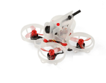
1 | Литий-полимерная аккумуляторная батарея для дрона
1 | количество АКБ – 4 штуки (применяется для спортивной дисциплины «класс 75 мм - командные соревнования»);  емкость АКБ не должна превышать 550 мАч;  аккумулятор литий-полимерный 1S;  максимальное напряжение одного элемента АКБ не превышает 4.35В;  количество запасных АКБ не ограничено (применяется для спортивной дисциплины «класс 75 мм командные соревнования»);  напряжение одного запасного элемента АКБ не должно превышать 3,7В ± 0,2В (применяется для спортивной дисциплины «класс 75 мм командные соревнования»);  ток заряда аккумуляторов до 1А (применяется для спортивной дисциплины «класс 75 мм командные соревнования»).
2 | «класс 200 мм»
2 | взлетный вес модели не должен превышать 650 г  (с учетом АКБ);  размер рамы по диагонали от 180 мм до 250 мм;  размеры мотора от 2206 (2208,8 мм³) до 2207,5 (2849,5 мм³) (без ограничения kv);  видеопередатчик: рабочая частота: 5,8ГГц (аналоговый или Эйчдизиро);  пропеллеры до 5,1 дюйма;  полетный контролер (поддержание программного обеспечения Betaflight актуальной версии);  возможность смены канала (стандартный набор каналов сетки R, от 25 до 200 МВт) (в зависимости  от решения ГСК), процедура смены канала должна занимать не более 1 минуты;  настроенный файлсейф;  аппаратура управления 2,4 ГГц или 868 МГц или 915 МГц (мощностью не более 50 мВт);  наличие не менее 40 светодиодов, равномерно распределенных по поверхности рамы, на каждом луче (сверху и снизу), с возможностью смены цвета (не более 1 минуты). | 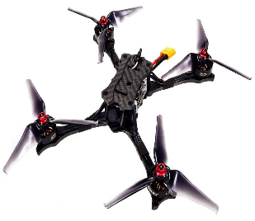
2 | Литий-полимерная аккумуляторная батарея для дрона
2 | количество АКБ – 4 штуки (применяется для спортивной дисциплины «класс 200 мм - командные соревнования»);  емкость АКБ не должна превышать 1500 мАч;  аккумулятор литий-полимерный 6S;  максимальное напряжение одного элемента АКБ не превышает 4.2В;  количество запасных АКБ не ограничено (применяется для спортивной дисциплины «класс 200 мм командные соревнования»);  напряжение одного запасного элемента АКБ не должно превышать 3,7В ± 0,2В (применяется для спортивной дисциплины «класс 200 мм командные соревнования»);  ток заряда аккумуляторов до 4,5А (применяется для спортивной дисциплины «класс 200 мм командные соревнования»).
3 | «класс 330 мм»
3 | взлетный вес модели должен быть не менее 850 г (с учетом АКБ);  размер рамы по диагонали от 300 мм до 350 мм;  размер мотора от 2206 (2208,8 мм³) до 2808 (4923,52 мм³) (до 2000 kv);  видеопередатчик: рабочая частота: 5,8 ГГц (аналоговый или Эйчдизиро);  пропеллеры до 7 дюймов;  полетный контролер (поддержание программного обеспечения Betaflight актуальной версии);  возможность смены канала (стандартный набор каналов сетки R, от 25 до 200 МВт) (в зависимости  от решения ГСК), процедура смены канала должна занимать не более 1 минуты;  настроенный файлсейф;  аппаратура управления 2,4 ГГц или 868 МГц или 915 МГц (мощностью не более 50 мВт);  наличие не менее 40 светодиодов, равномерно распределенных по поверхности рамы, на каждом луче (сверху и снизу), с возможностью смены цвета (не более 1 минуты). | 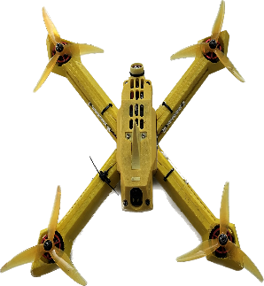
3 | Литий-полимерная аккумуляторная батарея для дрона
3 | количество АКБ – 4 штуки (применяется для спортивной дисциплины «класс 330 мм командные - соревнования»);  емкость АКБ не должна превышать 2200 мАч;  аккумулятор литий-полимерный 6S;  максимальное напряжение одного элемента АКБ  не превышает 4.2В;  количество запасных АКБ не ограничено (применяется для спортивной дисциплины «класс 330 мм командные соревнования»);  напряжение одного запасного элемента АКБ не должно превышать 3,7В ± 0,2В (применяется для спортивной дисциплины «класс 330 мм командные соревнования»);  ток заряда аккумуляторов до 4,5А (применяется для спортивной дисциплины «класс 330 мм командные соревнования»).
5.12.6. При проведении соревнований по спортивным дисциплинам, содержащим в своих наименованиях слова «технический симулятор», участниками соревнований используются компьютеры, пульты управления (устройства ввода).
Программное обеспечение для технического симулятора, установленное на персональные компьютеры участников соревнований, должно автоматически либо с помощью контролируемых настроек (запретов) обеспечивать равные условия спортсменам, а также определять результаты соревнований в рамках одной гонки.
Требования к компьютеру определяются Положением (регламентом)
о соревнованиии.

5.13. Условия замены спортивного инвентаря (повреждение или потеря).
5.13.1. При проведении соревнований по спортивным дисциплинам, содержащим в своих наименованиях слова «технический симулятор» замена спортивного инвентаря в случае его повреждения осуществляется организаторами соревнований (при проведении соревнований в формате «офлайн»).
5.13.2. При проведении соревнований по спортивным дисциплинам, содержащим в своих наименованиях слово «класс», участниками может быть использован запасной собственный инвентарь – дроны (беспилотные воздушные суда), после их проверки судейской коллегией на соответствие требованиям Правил. Также спортсмен или команда вправе производить ремонт дронов в технической зоне (пит-стоп зоне). Право ремонта аккумуляторной батареи устанавливается Положением (регламентом).

5.14. Требования к медико-санитарному обеспечению.
5.14.1. Медицинское обеспечение соревнований осуществляется
в соответствии с приказом Министерства здравоохранения Российской Федерации от 23.10.2020 № 1144н «Об утверждении порядка оказания доврачебной помощи лицам, занимающимся физической культурой и спортом (в том числе при подготовке и проведении физкультурных мероприятий и спортивных мероприятий), включая порядок медицинского осмотра лиц, желающих пройти спортивную подготовку, заниматься физической культурой и спортом в организациях и (или) выполнить нормативы испытаний (тестов) Всероссийского физкультурно-спортивного комплекса «Готов к труду и обороне» (ГТО) и форм медицинских заключений о допуске к участию физкультурных и спортивных мероприятиях».
5.14.2. Основными задачами медицинского обслуживания являются:
оказание первой помощи участникам соревнований непосредственно
на месте соревнований;
наблюдение за выполнением санитарно-гигиенических требований при проведении соревнований;
контроль за состоянием здоровья участников соревнований и проверка правильности оформления допуска участников к соревнованиям (по состоянию здоровья).

5.15. Проведение соревнований при изменении климатических
и иных факторов.
5.15.1. Главный судья может приостановить проведение соревнований
в случае возникновении непредвиденных, чрезвычайных обстоятельств (например: неблагоприятные погодные условия), в том числе по техническим причинам (например: отключение электроэнергии), если это угрожает безопасности или влияет на нормальный ход соревнований до того момента, когда он посчитает их подходящими для возобновления соревнований.
5.15.2. Соревнования, прерванные по техническим причинам или иным обстоятельствам, должны быть продолжены или закончены в тот же день. Если это невозможно, то решением ГСК соревнования переносятся на другой день.
5.15.3. В случае, если вышеуказанные обстоятельства во время соревнований привели к отключению от сервера, то применяются правила о действиях в случае отключения от сервера (пункт 5.5.9.6. Правил).

5.16. Сроки рассмотрения и принятия решений по поступившим
в ходе соревнований протестам.
5.16.1. В случае несогласия с решением судьи по результатам соревнований представителем или лицом, исполняющим его обязанности, может быть подан протест.
5.16.2. Протест подается в письменном виде в ГСК в течение пяти минут после окончания гонки в текущем этапе соревнований.
5.16.3. В протесте указываются пункты Правил, которые, по мнению представителя или лица, исполняющего его обязанности были нарушены.
5.16.4. Протест должен быть рассмотрен Главным судьей до начала следующего этапа соревнований.
5.16.5. Решение по протесту принимает Главный судья, выносит
в письменной форме и размещает на информационном стенде до начала следующего этапа соревнований.
5.16.6. Решение Главного судьи является окончательным.
5.16.7. Протесты, связанные с правом спортсмена на участие
в соревнованиях (в случае не допуска к соревнованиям) подаются главному секретарю до проведения жеребьевки.
5.16.8. Протест должен содержать:
указание на пункты Правил, Положения (регламента), которые были нарушены;
место и время предполагаемого нарушения;
участники предполагаемого нарушения;
изложение представления предполагаемого нарушения, если это возможно.
5.16.9. Протесты на опубликованные результаты не принимаются.

5.17. Способы определения победителя соревнований
и распределения мест.
Победитель соревнований определяется с учетом требований Правил, в зависимости от системы их проведения и спортивной дисциплины
по которым они проводятся.
5.17.1. Спортивные дисциплины, содержащие в своих наименованиях слово «класс» (личные соревнования), «технический симулятор - гонки беспилотных воздушных судов».
5.17.1.1 При проведении соревнований по системе два из четырех и четыре из восьми победителем соревнований становится спортсмен, набравший наибольшую сумму баллов по итогам всех вылетов, совершенных в рамках финального этапа соревнований (количество вылетов устанавливается Положением (регламентом).
5.17.1.2. В случае одинакового количества баллов у двух и более пилотов, для определения победителя осуществляется дополнительный вылет (дуэль).
5.17.1.3. При проведении соревнований по системе два из четырех распределения мест участников с 5 и ниже устанавливается Положением (регламентом).
5.17.1.4. При проведении соревнований по системе четыре из восьми распределения мест участников с 9 и ниже устанавливается Положением (регламентом).
5.17.2. Спортивные дисциплины, содержащие в своих наименованиях слово «класс» (командные соревнования).
5.17.2.1. В варианте проведения соревнований по системе два из четырех с целью преодоления установленного количества кругов за наименьшее время, победителем соревнований становится команда, которая первой преодолела установленное количество кругов в финальном этапе соревнований.
5.17.2.2. Места со 2 по 4 распределяются по результату преодоления наибольшего количества кругов командами и затраченного времени для этого. (после завершения гонки первой командой, через пять минут).
5.17.2.3. Распределения мест команд с 5 и ниже устанавливается Положением (регламентом).
5.17.3. Спортивные дисциплины, содержащие в своих наименованиях слова «технический симулятор - гонки беспилотных воздушных судов».
5.17.3.1. При проведении соревнований по системе два из четырех и четыре из восьми победителем соревнований становится участник (команда), набравший наибольшую сумму баллов по итогам всех вылетов, совершенных в рамках финального этапа соревнований.
5.17.3.2. В случае одинакового количества баллов у двух и более участников (команд), для определения победителя осуществляется дополнительный вылет (дуэль).
5.17.3.3. При проведении соревнований по системе два из четырех распределения мест участников (команд) с 5 и ниже устанавливается Положением (регламентом).
5.17.3.4. При проведении соревнований по системе четыре из восьми распределения мест участников (команд) с 9 и ниже устанавливается Положением (регламентом).

Раздел VI. ТРЕБОВАНИЯ К ФОРМИРОВАНИЮ СУДЕЙСКОЙ КОЛЛЕГИИ

6.1. Состав главной судейской коллегии с указанием наименований должностей судей и ее полномочия.
6.1.1. Для организации и руководства проведения соревнований оргкомитетом совместно с Главным судьей формируется ГСК.
Для соревнований статуса чемпионат России, первенство России, Кубок России (этапы), а также всероссийские соревнования, ГСК формируется и утверждается Федерацией.
Для соревнований других статусов формирование и утверждение ГСК осуществляется организаторами.
6.1.2. В состав ГСК включаются:
Главный судья;
главный секретарь;
заместитель Главного судьи;
заместитель главного секретаря.
6.1.3. Количество заместителей Главного судьи определяется Главным судьей по согласованию с оргкомитетом, в зависимости от количества площадок и участников соревнований. При этом количество заместителей
не должно быть более трех.
6.1.4. К полномочиям ГСК отнесены следующие функции:
принятие решения о присуждении победы (поражения) в соревнованиях (гонке) спортсмену (команде);
аннулирование результата, достигнутого на соревнованиях дисквалифицированным спортсменом (командой);
принятие решений о применении санкций в отношении участников соревнований в случаях, предусмотренных настоящими Правилами;
отмена соревнований или перенос времени и даты их проведения
(при необходимости);
рассмотрение протестов и вынесение решения по результатам
их рассмотрения;
иные полномочия, предусмотренные Правилами, Положением (регламентом) соответствующего спортивного соревнования.

6.2. Состав судейской коллегии с указанием наименований должностей спортивных судей и ее полномочия.
6.2.1. Судейская коллегия для соревнований статуса чемпионат России, первенство России и Кубок России (этапы), а также всероссийских соревнований формируется организаторами соревнований по согласованию
с Федерацией.
6.2.2. В состав судейской коллегии включаются:
судья в зоне пилотов;
судья технического контроля;
старший судья технической зоны (пит-стоп зоны);
судья технической зоны (пит-стоп зоны);
судья-хронометрист;
судья-информатор.
6.2.3. К полномочиям судейской коллегии отнесены следующие функции:
подготовка и проведение соревнований в соответствии с Правилами, Положением (регламентом), определение результатов и соревнований;
контроль за соблюдением Правил, Положения (регламента), в том числе посредством непосредственного наблюдения за ходом соревнований, постфактум по результатам просмотра записей (или видеозаписей) соревнований, скриншотов и с помощью специализированных программ, предустановленных на предоставленных участникам устройствах, а также на устройстве расположения сервера платформы.
6.2.4. Количественный состав судейской коллегии определяется
в зависимости от статуса соревнований, количества его участников
и площадок для проведения соревнований.
6.2.5. Судьи, входящие в судейскую коллегию, не могут одновременно быть участниками соревнований, тренерами или представителями.

6.3. Права и функциональные обязанности спортивных судей
по подготовке, проведению и завершению соревнований, в зависимости
от занимаемой должности.
6.3.1. Главный судья.
6.3.1.1. Главный судья обязан:
осуществлять контроль проведения соревнований, нести перед оргкомитетом и организацией, проводящей соревнования, всю полноту ответственности за проведение соревнований и судейство, в соответствии Правилами, Положением (регламентом);
быть вежливыми и корректным по отношению к участникам соревнований, зрителям и техническому персоналу;
до начала соревнований совместно с оргкомитетом сформировать ГСК, судейскую коллегию, организовать работу членов ГСК и судейской коллегии
на всех этапах подготовки и проведения соревнований (от работы Комиссии
по допуску до подведения итогов соревнований);
перед началом соревнований проверить готовность и соответствие места проведения соревнований требованиям Правил, Положения (регламента);
составить и подписать акт приема места проведения соревнований;
доложить о готовности места проведения соревнований официальному представителю организации, проводящей соревнования;
участвовать в работе Комиссии по допуску;
перед началом соревнований провести совещание (установочный судейский семинар) с членами судейской коллегии соревнований;
проводить заседания судейской коллегии соревнований перед началом,
во время и по окончании каждого дня соревнований, а также дополнительно
по мере необходимости;
распределить всех судей по участкам работы и определить
их функциональные обязанности;
перед началом проведения соревнований провести установочное совещание представителей и тренеров команд, участвующих в соревнованиях;
по мере необходимости проводить совещания представителей и тренеров, участвующих в соревнованиях;
постоянно контролировать работу заместителя Главного судьи и других членов судейской коллегии соревнований;
предупреждать заместителя Главного судьи в случае своего временного отсутствия в месте проведения соревнований, поручая ему выполнять в это время все свои обязанности;
обеспечивать соблюдение Правил, Положения (регламента) всеми участниками соревнований;
выносить окончательные решения по дисквалификации участников, команд и иных участников соревнований;
применять спортивные санкции в пределах своей компетенции;
выносить окончательные решения по поступившим протестам;
принимать решения в случаях, не предусмотренных Правилами, Положением (регламентом), доводить их до заинтересованных лиц;
по окончании соревнований дать оценку работе каждого члена судейской коллегии соревнований;
утвердить результаты и итоги соревнований;
после окончания соревнований, в установленный срок представить сводный отчет о соревнованиях и полный комплект спортивной документации в организацию, проводившую соревнования.
6.3.1.2. Главный судья имеет право:
участвовать в разработке Положения (регламента);
отменить соревнования, если к их началу место проведения, спортивное оборудование или инвентарь не будут соответствовать требованиям Правил, Положения (регламента), санитарных правил, пожарных норм, норм по обеспечению общественной безопасности и иных действующих норм и требований;
объявлять перерыв или прекращать проведение соревнований при наличии причин, мешающих их нормальному проведению;
по согласованию с оргкомитетом вносить изменения в программу
и расписание соревнований, если в этом возникла необходимость;
остановить соревнования и заменить члена (членов) судейской коллегии, в случае невозможности ими продолжать выполнять свои обязанности вследствие болезни или несчастного случая;
отстранять от судейства или иной работы членов судейской коллегии соревнований за грубые ошибки, повлиявшие на ход соревнований, грубое или неоднократное нарушение ими своих обязанностей, а также обслуживающий персонал соревнований, не справляющийся со своей работой;
отстранять от руководства командами представителей за грубое или неоднократное нарушение ими своих обязанностей и норм поведения, или
не справляющихся со своей работой;
делегировать право проведения брифинга заместителю главного судьи.
6.3.2. Заместитель главного судьи.
6.3.2.1. Заместитель Главного судьи обязан:
работать под руководством Главного судьи;
быть вежливыми и корректным по отношению к участникам соревнований, зрителям и техническому персоналу;
обеспечивать соблюдение Правил, Положения (регламента) всеми участниками соревнований;
организовать и руководить работой судей технического контроля, судьями в зоне пилотов и судьями технической зоны (пит-стоп зоны);
осуществлять контроль за соревнованиями и судейством на вверенном ему участке;
контролировать работу членов судейской коллегии соревнований;
оказывать поддержку главному секретарю в формировании протоколов соревнований;
исполнять все обязанности Главного судьи по его поручению, в случае его временного отсутствия.
6.3.2.2. Заместитель Главного судьи имеет право пользоваться правами Главного судьи в случае его временного отсутствия.
6.3.3. Главный секретарь.
6.3.3.1. Главный секретарь обязан:
работать под руководством Главного судьи;
быть вежливыми и корректным по отношению к участникам соревнований, зрителям и техническому персоналу;
сформировать секретариат соревнований, включая назначение заместителя главного секретаря, обеспечить работу секретариата по получению и документальной обработке предварительных заявок на участие
в соревнованиях, организовать его работу на всех этапах подготовки
и проведения соревнований (от начала работы Комиссии по допуску
до подведения итогов соревнований);
совместно с заместителем главного секретаря получить и документально обработать все предварительные заявки на участие соревнованиях, подготовить к проведению жеребьевки предварительный сводный список участников соревнований (при необходимости);
работая в составе Комиссии по допуску проверить:
правильность заполнения и оформления официальных заявок
от организаций (команд), желающих участвовать в соревнованиях
и в присутствии представителей сверить их с предварительным сводным списком участников соревнований;
документы, удостоверяющие личность каждого участника на предмет соответствия фамилии, имени и отчества (при наличии), года и даты рождения соответствующей официальной заявке, а также все остальные документы (страховой полис, расписки, документы, удостоверяющие принадлежность участников к организации, их спортивную квалификацию и другие) на их наличие и соответствие требованиям, указанным в Положении (регламенте);
персональный допуск каждого участника к участию в соревнованиях, надлежащим образом оформленный медицинской организацией в официальной заявке и (или) индивидуальную справку о прохождении участником медицинского осмотра в медицинской организации, на наличие на них подписи врача и печати медицинской организации (врача);
совместно с заместителем главного секретаря:
подготовить к проведению жеребьевки окончательный сводный список участников соревнований;
провести заочную (электронным способом) или очную (по жребию) жеребьевку участников (команд), после чего передать ее результаты
на утверждение председателю Комиссии по допуску;
документировать важные решения и распоряжения Комиссии по допуску;
оформить протокол заседания Комиссии по допуску;
подготовить и оформить стартовые протоколы соревнований;
до начала соревнований:
проверить обеспеченность секретариата соревнований достаточным количеством всей судейской и иной необходимой документацией, а также канцелярскими принадлежностями;
проконтролировать оформление и выдачу участникам соревнований личных карточек (пропусков) (при необходимости);
провести совещание (установочный семинар) с членами секретариата соревнований;
проводить заседания секретариата соревнований перед началом, во время и по окончании каждого дня соревнований, а также дополнительно по мере необходимости;
на протяжении всего времени соревнований находиться в месте проведения соревнований, отлучаться только с разрешения Главного судьи;
постоянно контролировать работу заместителя главного секретаря
и других членов секретариата соревнований;
предупреждать заместителя главного секретаря в случае своего временного отсутствия в месте проведения соревнования, поручая ему выполнять в это время все свои обязанности;
обеспечивать соблюдение Положения (регламента), Программы
и расписания соревнований всеми участниками соревнований;
обеспечивать и контролировать своевременную передачу стартовых протоколов, соревновательных сеток и протоколов соревнований,
их правильное заполнение и своевременное возвращение в секретариат соревнований;
обеспечивать информационное обеспечение соревнований, включая предоставление информации о сроках, месте проведения и Программе, размещая ее на информационных стендах в доступных для обозрения местах;
совместно с судьей-информатором обеспечивать информационное обеспечение процесса соревнований, включая предоставление тренерам, судьям, представителям, спортсменам и зрителям актуальной и своевременной информации о результатах жеребьевки, ходе соревнований, турнирной сетке по радиотрансляции и на бумажных носителях, размещаемых на информационной доске в доступных для обозрения местах;
документировать официальные решения и распоряжения Главного судьи;
регистрировать протесты и принимать материалы, касающиеся рассмотрения протестов;
оформлять протоколы и документацию соревнований согласно Правилам, Положению (регламенту) и иным установленным требованиям;
обеспечить занесение сведений о результатах соревнований
в классификационные книжки спортсменов;
по окончании соревнований дать оценку работе каждого члена секретариата соревнований;
в установленный Главным судьей срок, после окончания соревнований представить отчет секретариата соревнований и полный комплект документации Главному судье.
6.3.3.2. Главный секретарь имеет право:
участвовать в разработке Положения (регламента);
в рамках установочного судейского семинара проводить занятия
с членами секретариата;
обращаться к Главному судье по вопросам внесения изменений
в Программу и расписание соревнований, если в этом возникла необходимость;
по согласованию с Главным судьей отстранять от работы членов секретариата соревнований за грубые ошибки, повлиявшие на ход соревнований, грубое или неоднократное нарушение ими своих обязанностей;
обращаться к Главному судье по вопросам вынесения предупреждения, решения о наложении штрафных санкций или отстранения от руководства командами представителей, нарушающих свои обязанности или
не справляющихся с работой;
с разрешения Главного судьи давать информацию о соревнованиях представителям команд, представителям средств массовой информации
и другим заинтересованным лицам.
6.3.4. Заместитель главного секретаря.
6.3.4.1. Заместитель главного секретаря обязан:
знать и соблюдать Правила и Положение (регламент);
работать под руководством главного секретаря;
быть вежливыми и корректным по отношению к участникам соревнований, зрителям и техническому персоналу;
на протяжении всего времени проведения соревнований находиться
в месте проведения соревнований, отлучаться только с разрешения главного секретаря;
контролировать работу членов секретариата соревнований;
исполнять все обязанности главного секретаря соревнований в случае его временного отсутствия.
6.3.4.2. Заместитель главного секретаря имеет право пользоваться правами главного секретаря, в случае его временного отсутствия.
6.3.4.3. Количество заместителей главного секретаря, включаемых в состав ГСК, зависит от количества участников соревнований и площадок, на которых они проводятся.
6.3.5. Судья в зоне пилотов.
6.3.5.1. Судья обязан:
работать под руководством Главного судьи и (или) его заместителя;
быть вежливыми и корректным по отношению к участникам соревнований, зрителям и техническому персоналу;
знать и точно выполнять Правила и требования Положения (регламента), создавать всем участникам соревнований равные условия;
проявлять достоинство и уважение ко всем участникам соревнований
и друг к другу;
во время судейства постоянно находиться в месте проведения соревнований, отлучаться только с разрешения Главного судьи, его заместителей;
соблюдать во время судейства полный нейтралитет;
во время судейства общаться только с членами ГСК, судейской коллегии и участниками соревнований (при необходимости);
осуществлять контроль и судейство соревнований на вверенном участке в соответствии с требованиями Правил, Положения (регламента);
до начала гонки убедиться в готовности оборудования у участников очередной гонки и отсутствии у них запрещенных программ и (или) приложений, по согласованию с судьей технического контроля давать команду для пилотов «проверить дроны», а также удостовериться в готовности участников к старту;
располагаться во время гонки таким образом, чтобы не перекрывать и не ограничивать обзор участникам соревнований, при этом иметь возможность наблюдать за соревновательным процессом и видеть устройство отображения;
составлять и вести протокол гонки;
во время гонки находиться позади или сбоку участников соревнований и наблюдать за действиями, выполняемыми ими на технических устройствах.
Решение судьи в зоне пилотов может быть отменено Главным судьей.
6.3.5.2. Имеет право обращаться к Главному судье, его заместителям по вопросам проведения соревнований, относящимся к его компетенции.
6.3.6. Судья технического контроля.
6.3.6.1. Судья технического контроля обязан:
работать под руководством Главного судьи и (или) его заместителя;
быть вежливыми и корректным по отношению к участникам соревнований, зрителям и техническому персоналу;
знать и точно выполнять Правила и требования Положения (регламента), создавать всем участникам соревнований равные условия, в спорных ситуациях принимать решения, основанные на принципах честной спортивной борьбы;
проявлять достоинство и уважение ко всем участникам соревнований
и друг к другу;
во время судейства постоянно находиться в месте проведения соревнований, отлучаться только с разрешения Главного судьи, его заместителей;
соблюдать во время судейства полный нейтралитет;
во время судейства общаться только с членами ГСК, судейской коллегии и участниками соревнований (при необходимости);
осуществлять контроль и судейство соревнований на вверенном участке в соответствии с требованиями Правил, Положения (регламента);
следить за исправным состоянием компьютерного оборудования и других технических средств;
контролировать безопасность на воздушной спортивной трассе;
проинформировать Главного судью в случае возникновения внештатной ситуации в момент проведения гонки (возгорание дрона, повреждение элементов трассы, возгорание элементов трассы и так далее);
контролировать соблюдение участниками соревнований Правил;
руководить техническим персоналом либо самостоятельно осуществлять устранение неполадок аппаратного и программного обеспечения и иных технических средств.
6.3.6.2. Судья технического контроля имеет право обращаться к Главному судье, его заместителям по вопросам проведения соревнований, относящимся к его компетенции.
6.3.7. Старший судья технической зоны (пит-стоп зоны).
6.3.7.1. Старший судья технической зоны (пит-стоп зоны) обязан:
работать под руководством заместителя главного судьи;
быть вежливыми и корректным по отношению к участникам соревнований, зрителям и техническому персоналу;
знать и точно выполнять Правила и требования Положения (регламента), создавать всем участникам соревнований равные условия, в спорных ситуациях принимать решения, основанные на принципах честной спортивной борьбы;
проявлять достоинство и уважение ко всем участникам соревнований
и друг к другу;
контролировать деятельность судей технической зоны (пит-стоп зоны);
во время судейства постоянно находиться в месте проведения соревнований, отлучаться только с разрешения заместителя главного судьи;
соблюдать во время судейства полный нейтралитет;
во время судейства общаться только с членами ГСК, судейской коллегии и участниками соревнований (при необходимости);
осуществлять контроль и судейство соревнований на вверенном участке (в технической зоне (пит-стоп зоне) в соответствии с требованиями Правил, Положения (регламента);
контролировать соблюдение участниками соревнований требований Правил и Положения (регламента) при выполнении ими действий в технической зоне (пит-стоп зоне).
6.3.7.2. Старший судья технической зоны (пит-стоп зоны) имеет право обращаться к Главному судье, его заместителям по вопросам проведения соревнований, относящимся к его компетенции.
6.3.8. Судья технической зоны (пит-стоп зоны).
6.3.8.1. Судья технической зоны (пит-стоп зона) обязан:
работать под руководством старшего судьи технической зоны (пит-стоп зоны);
быть вежливыми и корректным по отношению к участникам соревнований, зрителям и техническому персоналу;
знать и точно выполнять Правила и требования Положения (регламента), создавать всем участникам соревнований равные условия, в спорных ситуациях принимать решения, основанные на принципах честной спортивной борьбы;
проявлять достоинство и уважение ко всем участникам соревнований
и друг к другу;
во время судейства постоянно находиться в месте проведения соревнований, отлучаться только с разрешения Главного судьи, его заместителей;
соблюдать во время судейства полный нейтралитет;
во время судейства общаться только с членами ГСК, судейской коллегии и участниками соревнований (при необходимости);
осуществлять контроль и судейство соревнований на вверенном участке (в технической зоне (пит-стоп зоне) в соответствии с требованиями Правил, Положения (регламента);
контролировать соблюдение участниками соревнований требований Правил и Положения (регламента) при выполнении ими действий в технической зоне (пит-стоп зоне);
информирует старшего судью технической зоны (пит-стоп зоны)
в случаях нарушений участником Правил и Положения (регламента) при выполнении им действий в технической зоне (пит-стоп зоне).
6.3.8.2. Судья технической зоны (пит-стоп зоны) при проведении соревнований в спортивных дисциплинах «класс 75 мм», «класс 200 мм», «класс 330 мм» выполняет следующие функции:
принимает дроны у частников;
передает дроны в предстартовую зону для технического контроля судье технического контроля;
выставляет дроны (беспилотные воздушные суда) на стартовые площадки;
возвращает дроны (беспилотные воздушные суда) из зоны приземления или с территории, на которой расположена воздушная спортивная трасса
(в случае падения дрона) в предстартовую зону (в специально отведенное место).
6.3.8.3. Судья технической зоны (пит-стоп зоны) имеет право обращаться к старшему судье технической зоны (пит-стоп зона),
к Главному судье, его заместителям по вопросам проведения соревнований, относящимся к его компетенции.
6.3.9. Судья-хронометрист.
6.3.9.1. Судья-хронометрист обязан:
работать под руководством заместителем Главного судьи;
на протяжении всего времени соревнований находиться в месте проведения соревнований, отлучаться только с разрешения заместителя Главного судьи или главного секретаря;
осуществлять контроль времени (количество кругов) прохождения участниками воздушной спортивной трассы;
фиксировать нарушения при прохождения воздушной спортивной трассы в протоколе гонки (приложение № 5 к Правилам);
предоставлять информацию о времени прохождения участниками воздушной спортивной трассы заместителю главного секретаря.
6.3.9.2. Судья-хронометрист имеет право обращаться к Главному судье, его заместителям, главному секретарю, его заместителям по вопросам проведения соревнований, относящимся к его компетенции.
6.3.10. Судья-информатор.
6.3.10.1. Судья-информатор обязан:
работать под руководством председателя оргкомитета, Главного судьи, его заместителей, главного секретаря, его заместителя;
до начала соревнований собрать необходимую информацию
о спортсменах, представителях, тренерах, судьях, спонсорах, почетных гостях для представления зрителям;
принимать участие в подготовке и проведении церемонии открытия (закрытия) соревнований, награждения победителей и призеров соревнований;
объявлять Программу и порядок проведения соревнования, представлять судейскую коллегию;
совместно с главным секретарем обеспечивать информационное обеспечение процесса соревнований, включая предоставление тренерам, судьям, представителям и зрителям актуальную и своевременную информацию о результатах жеребьевки, ходе соревнований, турнирной сетке
по радиотрансляции и на бумажных носителях, вывешиваемых
на информационных щитах в доступных для обозрения местах;
делать объявления по указанию руководителя организации, проводящей соревнования, Главного судьи, его заместителей и главного секретаря соревнований;
предоставлять микрофон руководителю организации, проводящей соревнования, Главному судье, его заместителям, главному секретарю по их просьбе;
во время судейства постоянно находиться в месте проведения соревнований, отлучаться только с разрешения Главного судьи, его заместителей и главного секретаря.
6.3.10.2. Судья-информатор имеет право с разрешения Главного судьи предоставлять информацию о ходе соревнованиях и (или) их участниках представителям СМИ и других заинтересованных организаций.

6.4. Требования для допуска к спортивному судейству соревнований спортивных судей из иных видов спорта, близких по оценке соревновательных действий, включая требования к знанию правил и квалификационной категории таких спортивных судей.
6.4.1. К судейству соревнований по гонкам дронов (беспилотных воздушных судов) допускаются спортивные судьи, имеющие квалификационные категории по видам спорта компьютерный спорт, спортивное программирование, авиамодельный спорт).
6.4.2. Назначение спортивных судей в ГСК и судейские коллегии
на официальные спортивные соревнования осуществляется в соответствии
с квалификационными требованиями к присвоению соответствующих квалификационных категорий спортивных судей по виду спорта «гонки дронов (беспилотных воздушных судов)», утвержденных Министерством спорта Российской Федерации.

6.5. Иные требования, обусловленные особенностями соответствующего вида спорта.
6.5.1. При проведении соревнований в формате оффлайн судьи присутствуют очно. При проведении соревнований в формате онлайн судьи присутствуют удаленно.
6.5.2 При проведении соревнований в формате онлайн Главный судья, заместитель Главного судьи или судья в зоне пилотов имеет право провести верификацию личности участников соревнований посредством способа, указанного в Положении (регламенте) и осуществлять в течение всего турнира визуальный контроль за участниками соревнований с целью исключения участия незаявленных лиц для участия в соревнованиях.

Раздел VII. СВЕДЕНИЯ О ВСПОМОГАТЕЛЬНОМ И ТЕХНИЧЕСКОМ ПЕРСОНАЛЕ, ОБЕСПЕЧИВАЮЩЕМ ПРОВЕДЕНИЕ СОРЕВНОВАНИЙ

7.1. Состав, численность, функции вспомогательного
и технического персонала, обеспечивающего проведение соревнования.
7.1.1. Для проведения соревнований в распоряжение ГСК выделяется технический персонал.
7.1.2. Технический персонал работает под руководством заместителя Главного судьи и технического директора.
7.1.3. Количество необходимого технического персонала выделяется в зависимости от статуса соревнований и количества его участников.
7.1.4. В обязательном порядке в состав технического персонала включаются технический директор и врач соревнований.

7.2. Технический директор.
7.2.1. Подчиняется Главному судье, а в его отсутствие – заместителю Главного судьи.
7.2.2. Отвечает за своевременную подготовку места проведения соревнований, объекта спорта, за состояние и оборудование подсобных помещений, работу технического и обслуживающего персонала.
7.2.3. Обязан:
организовать хранение, выдачу и прием спортивного инвентаря
и оборудования, необходимого для проведения соревнований;
обеспечить своевременную подготовку и оформить места проведения соревнований;
обеспечить работу связи и усилительной звуковой аппаратуры, иметь
в резерве необходимое количество оборудования и инвентаря;
подготовить места для судейской коллегии, оборудовать стенды, экраны для вывешивания результатов соревнований;
совместно с организаторами обеспечить безопасность и порядок
во время соревнований, при необходимости − пропускной режим;
обеспечить исправное состояние трибун и безопасное размещение
на них зрителей и участников;
обеспечить судейскую коллегию инвентарем и оборудованием, средствами связи;
обеспечить оборудование и уборку помещений и прилегающих к ним территорий для участников и судей;
обеспечить соблюдение графика движения транспорта для перевозки участников соревнований (при необходимости);
организовать обеспечение рабочих мест судей и технического персонала необходимой мебелью, инвентарем, средствами защиты от ветра и дождя (при проведении соревнований на открытых площадках);
обеспечить подготовку мест проведения торжественных мероприятий, заседаний судейской коллегии.

7.3. Права и обязанности врача соревнований.
7.3.1. Врач соревнований подчиняется Главному судье, а в его отсутствие – заместителю Главного судьи, входит в состав вспомогательного персонала и Комиссии по допуску. Решения врача, касающиеся его компетенции, являются для судейской коллегии обязательными.
7.3.2. Врач соревнований обязан:
оказывать медицинскую помощь участникам соревнований в случае заболеваний или травм и давать заключение о невозможности дальнейшего участия спортсмена в соревнованиях при его заболевании (травме);
обеспечить дежурство медицинского персонала в местах проведения соревнования;
следить за соблюдением санитарно-гигиенических и медицинских требований при проведении соревнований;
по окончании соревнований представить Главному судье отчет о медико-санитарном обеспечении соревнований с указанием случаев заболеваний и травм.
7.3.3. Врач соревнований наделен правами ходатайствовать Главному судье об отстранении (освобождении) от соревнований спортсменов, тренеров, судей.

Раздел VIII. РЕКОМЕНДУЕМЫЕ ОБРАЗЦЫ ОТЧЕТНЫХ ДОКУМЕНТОВ

8.1. Протоколы хода и результатов соревнования, итоговых протоколов соревнования, отчетов спортивных судей и главной судейской коллегии.
8.1.1. Секретариат соревнования готовит три вида протоколов результатов соревнований (далее – протоколы): промежуточные, предварительные и итоговые (приложение № 4, 5 к Правилам).
8.1.2. Промежуточные протоколы отражают ситуацию в ходе соревнования и используются только для информации. Они демонстрируются на информационном стенде и объявляются судьей-информатором.
8.1.3. Предварительные протоколы – это первая официальная версия итогов соревнования, подготовленная секретариатом, до тех пор, пока Главный судья не произвел их сверку и не поставил свою подпись с указанием времени и даты. Протоколы должны быть напечатаны и размещены после окончания соревнований на общедоступном щите информации штаба соревнования.
8.1.4. Итоговыми (официальными) считаются результаты, занесенные в протоколы с указанием личных или командных мест, подписанные Главным судьей и главным секретарем по окончании времени, отведенного
на ознакомление представителей с предварительными результатами, подачу протестов и принятие решений по поступившим протестам.
8.1.5. В протоколе участники (команды) располагаются в соответствии с занятыми местами, начиная с первого.
8.1.6. Протоколы подписываются Главным судьей и главным секретарем.
8.1.7. К протоколу прилагается отчет (приложение № 6 к Правилам), в котором указывается количество участников, а также список ГСК и судейской коллегии, обслуживающей соревнования, с указанием их квалификационных категорий и территориальной принадлежности, которые подписываются Главным судьей и главным секретарем.

Приложение № 1
к правилам вида спорта
«гонки дронов (беспилотных воздушных судов)»

Главному судье
___________________________________
(статус и наименование соревнований)
по гонкам дронов (беспилотных воздушных судов)
_________________________________________
(фамилия, инициалы главного судьи соревнований)

СОГЛАСИЕ
родителей (законных представителей) на участие несовершеннолетнего спортсмена в спортивных соревнованиях

«___» _________ 20__ г. г.

Я(мать)____________________________________________________________
(фамилия, имя, отчество (при наличии)
паспорт: серия _________ № ______________________, выдан __________________________________________________________________.
Я (отец)_____________________________________________________________________
(фамилия, имя, отчество (при наличии)
паспорт: серия _________ № ______________________, выдан __________________________________________________________________.
Родители несовершеннолетнего _____________________________________________
(фамилия, имя, отчество (при наличии)
сообщаем, что решение об участии ребенка в соревнованиях принято нами осознанно и добровольно, и выражаем свое согласие на участие _____________________________________________________________________________
(фамилия, имя, отчество (при наличии) ребенка)
в соревнованиях по гонкам дронов (беспилотных воздушных судов), при условии, что соревнования будут проводиться в соответствии с правилами вида спорта «гонки дронов (беспилотных воздушных судов)», утвержденных в порядке, установленным Федеральным законом, а также при соблюдении условий допуска спортсменов к соревнованиям, предусмотренных Положением (регламентом) (медицинский допуск, спортивная квалификация, возрастная группа).
Мать ________________ ____________________
(подпись) (инициалы, фамилия)
Отец ________________ ___________________
(подпись) (инициалы, фамилия)
Приложение № 2
к правилам вида спорта
«гонки дронов (беспилотных воздушных судов)»

Предварительная заявка
от команды ___________________________________________________________________________________________
(наименование команды)
на участие в _______________________по гонкам дронов (беспилотных воздушных судов)___________________________
(статус и наименование соревнований) (наименование спортивной дисциплины)

№  п/п | Фамилия, имя, отчество (при наличии) | Дата рождения | Наименование спортивной дисциплины | Спортивное звание (спортивный разряд) | Контактный телефон  и e-mail
1
2

Представитель команды ________________ ____________________
(подпись) (инициалы, фамилия)

Руководитель региональной спортивной федерации ________________ _____________________
(подпись) (инициалы, фамилия)

«___» ________________ 20__ г.
М. П. (при наличии)

Приложение № 3
к правилам вида спорта «гонки дронов (беспилотных воздушных судов)»

Заявка
от команды ___________________________________________________________________________________________
(наименование команды)
на участие в _______________________по гонкам дронов (беспилотных воздушных судов)___________________________
(статус и наименование соревнований) (наименование спортивной дисциплины)

№  п/п | Фамилия, имя, отчество (при наличии) | Дата рождения | Наименование спортивной дисциплины | Спортивное звание (спортивный разряд) | Контактный телефон и e-mail | Отметка врача  о допуске
1
…
К участию в соревнованиях допущено ______ человек (а)

Врач _______________ _____________________
(подпись, печать) (инициалы, фамилия)

Представитель команды ________________ ____________________
(подпись) (инициалы, фамилия)

Руководитель региональной спортивной федерации ________________ ____________________
(подпись) (инициалы, фамилия)

Руководитель органа исполнительной власти субъекта
Российской Федерации в области физической культуры и спорта _______________ ___________________
(подпись) (инициалы, фамилия)
«___» ________________ 20__ г. М. П.
Приложение № 4
к правилам вида спорта «гонки дронов (беспилотных воздушных судов)»

Рекомендуемый образец протокола квалификационного этапа личных соревнований по спортивным дисциплинам, содержащим в своих наименованиях слово «класс»

Наименование спортивного соревнования _______________________________________________________________________________

Пол, возрастная группа участников___________________________________, спортивная дисциплина_____________________________

Место проведения спортивного соревнования _____________________________________________________ дата: «__» _____________ г.

№ п/п | Номер группы  (цвет) | Фамилия, имя, отчество (при наличии) | Количество кругов | Время | Количество кругов | Время | Количество кругов | Время | Общее количество кругов | Общее время | Место, занятое по итогам квалификации
1
2
3
…

Главный судья: / /

Главный секретарь: / /
«___» ________________ 20__ г. М. П. (при наличии)

Рекомендуемый образец протокола хода личных соревнований по спортивным дисциплинам, содержащим в своих наименованиях слово «класс»
Наименование спортивного соревнования _______________________________________________________________________________

Пол, возрастная группа участников ___________________________________, спортивная дисциплина_____________________________

Место проведения спортивного соревнования _____________________________________________________ дата: «__» _____________ г.

№ п/п | Номер группы | Фамилия, имя, отчество (при наличии) | Занятое место

1

2

…

Главный судья: / /

Главный секретарь: / /

«___» ________________ 20__ г. М. П. (при наличии)

«___» ________________ 20__ г. М. П. (при наличии)

Рекомендуемый образец протокола хода командных соревнований по спортивным дисциплинам, содержащим
в своих наименованиях слово «класс»

Наименование спортивного соревнования _______________________________________________________________________________

Пол, возрастная группа участников ___________________________________, спортивная дисциплина_____________________________

Место проведения спортивного соревнования _____________________________________________________ дата: «__» _____________ г.

№ п/п | Номер группы | Фамилия, имя, отчество  (при наличии) | Наименование команды | Занятое место

1

2

…

Главный судья: / /

Главный секретарь: / /

«___» ________________ 20__ г. М. П.(при наличии)

Рекомендуемый образец протокола квалификационного этапа соревнований по спортивной дисциплине «технический симулятор – гонки беспилотных воздушных судов»

Наименование спортивного соревнования _______________________________________________________________________________

Пол, возрастная группа участников ___________________________________, спортивная дисциплина_____________________________

Место проведения спортивного соревнования _____________________________________________________ дата: «__» _____________ г.

№ п/п | Фамилия, имя, отчество (при наличии) | Время | Место, занятое  в квалификации
1
2
3
…

Главный судья: / /

Главный секретарь: / /

«___» ________________ 20__ г. М. П. (при наличии)

Рекомендуемый образец протокола хода соревнований по спортивной дисциплине «технический симулятор – гонки беспилотных воздушных судов»
Наименование спортивного соревнования _______________________________________________________________________________

Пол, возрастная группа участников ___________________________________, спортивная дисциплина_____________________________

Место проведения спортивного соревнования _____________________________________________________ дата: «__» _____________ г.

№ п/п | Фамилия, инициалы пилота | Место занятое  в квалификации | Карта 1 |  |  | Карта 2 |  |  | Количество баллов | Место
№ п/п | Фамилия, инициалы пилота | Место занятое  в квалификации | 1 | 2 | 3 | 1 | 2 | 3 | Количество баллов | Место
1
2
3
…

Главный судья: / /

Главный секретарь: / /

«___» ________________ 20__ г. М. П. (при наличии)

Рекомендуемый образец протокола хода соревнований по спортивной дисциплине «технический симулятор – гонки беспилотных воздушных судов – командные соревнования»

Наименование спортивного соревнования _______________________________________________________________________________

Пол, возрастная группа участников ___________________________________, спортивная дисциплина_____________________________

Место проведения спортивного соревнования _____________________________________________________ дата: «__» _____________ г.

№ п/п | Фамилия, имя, отчество (при наличии)  (наименование команды) | Место, занятое  в квалификации | Карта 1 |  | Карта 2 |  | Количество баллов | Место
№ п/п | Фамилия, имя, отчество (при наличии)  (наименование команды) | Место, занятое  в квалификации | 1 | 2 | 1 | 2 | Количество баллов | Место
1
2
3
…

Главный судья: / /

Главный секретарь: / /

«___» ________________ 20__ г. М. П. (при наличии)

Рекомендуемый образец итогового протокола соревнований по виду спорта
«гонки дронов (беспилотных воздушных судов)»

Наименование спортивного соревнования _______________________________________________________________________________

Пол, возрастная группа участников ___________________________________, спортивная дисциплина_____________________________

Место проведения спортивного соревнования _____________________________________________________ дата: «__» _____________ г.

Занятое место | Фамилия, имя, отчество  (при наличии) | Дата рождения | Спортивный разряд  (звание) | Наименование команды  (для командных соревнований) | Субъект | Город
1
2
3
…

Главный судья: / /

Главный секретарь: / /

«___» ________________ 20__ г. М. П. (при наличии)

Приложение № 5
к правилам вида спорта
«гонки дронов (беспилотных воздушных судов)»

Рекомендуемый образец протокола гонки,
квалификационного этапа соревнований
(для спортивных дисциплин «класс 75 мм»,
«класс 200 мм», «класс 330 мм»)

Наименование спортивного соревнования ____________________________________________________________________
Место проведения спортивного соревнования___________________________
____________________________________________________________________
Дата: «____» _____________20__г.
Пол, возрастная группа участников___________________________________
Спортивная дисциплина______________________________________________
Фамилия, имя и отчество (при наличии) ________________________________

№ круга | 1 квалификация  (время) | 2 квалификация (время) | 3 квалификация (время)
1
2
3
4
5
6
7
…
Фальстарт
Нарушения
(№ круга)
Предупреждения
Дисквалификация
Примечания
Лучший
результат

Фамилия, имя, отчество (при наличии) судьи______________________
____________________________________________________________(подпись)

Рекомендуемый образец протокола гонки,
для 1/8, 1/4 и 1/2 этапов соревнований
(для спортивных дисциплин «класс 75 мм»,
«класс 200 мм», «класс 330 мм»)

Наименование спортивного соревнования ____________________________________________________________________
Место проведения спортивного соревнования__________________________
____________________________________________________________________
Дата: «____» _____________20__г.
Пол, возрастная группа участников___________________________________

Спортивная дисциплина______________________________________________
Фамилия, имя и отчество (при наличии) ________________________________

№ круга | 1 вылет  (время) | 2 вылет  (время)*
1
2
3
4
…
Фальстарт
Нарушения
(№ круга)
Предупреждения
Дисквалификация
Примечания
Общее время
*графа не заполняется, если участник занял 4 место в 1 вылете

Фамилия, имя, отчество (при наличии) судьи______________________
____________________________________________________________(подпись)

Рекомендуемый образец протокола гонки,
для финального этапа соревнований
(для спортивных дисциплин «класс 75 мм»,
«класс 200 мм», «класс 330 мм»)

Наименование спортивного соревнования ____________________________________________________________________
Место проведения спортивного соревнования___________________________
____________________________________________________________________
Дата: «____» _____________20__г.
Пол, возрастная группа участников___________________________________
Спортивная дисциплина______________________________________________
Фамилия, имя и отчество (при наличии) ________________________________

№ круга | 1 вылет  (время) | 2 вылет (время) | 3 вылет (время)
1
2
3
…
Фальстарт
Нарушения
(№ круга)
Предупреждения
Дисквалификация
Примечания
Общее время

Фамилия, имя, отчество (при наличии) судьи______________________
____________________________________________________________(подпись)

Рекомендуемый образец протокола гонки,
при равенстве количества баллов у участников
(для спортивных дисциплин «класс 75 мм»,
«класс 200 мм», «класс 330 мм»)

Наименование спортивного соревнования ____________________________________________________________________
Место проведения спортивного соревнования___________________________
____________________________________________________________________
Дата: «____» _____________20__г.
Пол, возрастная группа участников___________________________________
Спортивная дисциплина______________________________________________
Фамилия, имя и отчество (при наличии)________________________________

№ круга | 1 вылет  (время)
1
Фальстарт
Нарушения
(№ круга)
Предупреждения
Дисквалификация
Примечания
Общее время

Фамилия, имя, отчество (при наличии) судьи______________________
____________________________________________________________(подпись)

Рекомендуемый образец протокола гонки
для спортивных дисциплин, содержащих в своих наименованиях слова «командные соревнования»,
(этап соревнований)
Наименование спортивного соревнования _____________________________
Место проведения спортивного соревнования___________________________
____________________________________________________________________
Дата: «____» _____________20__г.
Пол, возрастная группа участников___________________________________
Спортивная дисциплина______________________________________________
Принадлежность команды (субъект Российской Федерации) ______________
Участник 1: фамилия, имя и отчество (при наличии) ____________________
Участник 2: фамилия, имя и отчество (при наличии) ____________________

№ круга | время | № круга | время
1 |  | 16
2 |  | 17
3 |  | 18
4 |  | 19
5 |  | 20
6 |  | 21
7 |  | 22
8 |  | 23
9 |  | 24
10 |  | 25
11 |  | 26
12 |  | 27
13 |  | 28
14 |  | 29
15 |  | 30
 |  | …
Время
1 участника (пилота)
Фальстарт
Нарушения
(№ круга)
Предупреждения
Дисквалификация
Примечания
Общее время

Фамилия, имя, отчество (при наличии) судьи______________________
____________________________________________________________(подпись)
Приложение № 6
к правилам вида спорта
«гонки дронов (беспилотных воздушных судов)»

ОТЧЕТ
О проведении______________________________________________________________
по виду спорта «гонки дронов (беспилотных воздушных судов)»_________________________
(спортивная дисциплина – указать название и код в соответствии с ВРВС) среди __________ (пол, возраст)
(СМ № ___ в ЕКП).

1. Сроки проведения:
2. Место проведения:
3. Наименование спортивного сооружения:
4. Всего участников спортивных соревнований __________, из __________ субъектов Российской Федерации.
Спортсменов _________ чел., в том числе ______ муж., ______ жен.
Представителей, тренеров _______ чел.
5. Количество спортивных судей (всего) __________ чел.
Уровень подготовки спортивных судей по судейским категориям: ВК______, 1К_____, 2К_____, 3К ______, ______без категории.
6. Состав участвующих команд (субъектов), в том числе количество спортсменов, тренеров и другого обслуживающего персонала:

№  п/п | Команда  (субъект РФ) | Базовый вид | Спортсмены  . |  |  | Тренеры и другой обслуживающий персонал, человек | Всего
№  п/п | Команда  (субъект РФ) | Базовый вид | Мужчины  (юниоры) | Женщины  (юниорки) | Всего | Тренеры и другой обслуживающий персонал, человек | Всего
1
2
…

7. Уровень подготовки спортсменов:

Спортивная квалификация | Возрастные группы в соответствии с ЕВСК |  | Всего
 | Мужчины  (юниоры) | Женщины  (юниорки)
КМС
1 р.
II р.
III р.
б/р

8. Результаты спортивных соревнований:

Место | Спортсмен  Фамилия, имя, отчество  (при наличии) | Субъект | Примечание
1
2
3

9. Количество команд субъектов Российской Федерации (перечислить согласно занятым местам):
Место | Команда (субъект Российской Федерации) | Количество медалей
Место | Команда (субъект Российской Федерации) | золото | серебро | бронза
1
2
…

10. Общая оценка состояния спортивной базы, наличие и состояние спортивного оборудования и инвентаря, возможности для разминки и тренировок:
________________________________________________________________________________________________________________________________________

11. Общая оценка состояния и оснащения служебных помещений – раздевалок для спортсменов, помещений для спортивных судей и других служб:
________________________________________________________________________________________________________________________________________

12. Информационное обеспечение спортивных соревнований - табло, радиоинформация, своевременность и доступность стартовых протоколов и результатов спортивных соревнований, обеспечение судейской коллегии средствами вычислительной техники и множительной аппаратурой:
________________________________________________________________________________________________________________________________________

13. Обеспечение работы средств массовой информации – места на трибунах, помещение для пресс-центра и так далее, в том числе освещение спортивного соревнования в местных СМИ (копии публикаций в СМИ прилагаются):
____________________________________________________________________________________________________________________________________________________________________________________________________________
14. Количество зрителей _________________чел.

15. Общая оценка качества проведения спортивных соревнований – точность соблюдения расписания, объективность спортивного судейства (с указанием нарушений правил спортивных соревнований и так далее):
________________________________________________________________________________________________________________________________________
16. Медицинское обеспечение спортивных соревнований, в том числе сведения о травмах и других несчастных случаях: ________________________________________________________________________________________________________________________________________
17. Общая оценка качества размещения, питания, транспортного обслуживания, организации встреч и проводов спортивных делегаций, шефская работа: ________________________________________________________________________________________________________________________________________

18. Общая оценка соблюдения мер по обеспечению безопасности при проведении спортивного соревнования:
____________________________________________________________________________________________________________________________

19. Выводы и предложения (замечания) по подготовке и проведению спортивного соревнования:
________________________________________________________________________________________________________________________________________

Приложения.
1. Полный состав судейской коллегии с указанием выполняемых на спортивном соревновании функций (судейская категория, субъект Российской Федерации, город).
2. Программу мероприятий (по часам).
3. Протоколы (результаты) спортивных соревнований, подписанные главным судьей и главным секретарем.

Главный судья _________________ ____________________ (подпись) (расшифровка подписи)
Главный секретарь _________________ ____________________
(подпись) (расшифровка подписи)

«____» _____________ 20__ г. М. П. (при наличии)

